**Δικτυοκεντρικά Πληροφοριακά Συστήματα**

**7ο εξάμηνο, 2022-2023**

**Στοιχεία Ομάδας:**

| **Ονοματεπώνυμο** | **ΑΜ** | **E-mail** |
| --- | --- | --- |
| Βασσάλας Άγγελος-Παναγιώτης | Ε19014 | vassalas.aggelos@yahoo.com |
| Μπομπότη Χριστίνα-Χρυσούλα | Ε19115 | xristinaboboti2@gmail.com |
| Μαυροειδή Μαρία | Ε19098 | mariamav9@gmail.com |
| Μπαλωμένος Δημήτριος-Σταύρος | Ε19106 | dbalo1309@gmail.com |

**Περιεχόμενα Εργασίας**

Κεφάλαιο 1: Εισαγωγή 4

Κεφάλαιο 2: Περιγραφή συστήματος 5

Κεφάλαιο 3: Υλοποίηση συστήματος 6

Tεχνολογίες που χρησιμοποιήθηκαν 6

Βάση δεδομένων 7

Web Services 8

index.php 8

login_check.php 10

logout.php 11

sign_up.php 12

sign_in.php 16

functions.php 18

adminPanel.php 20

seats.php 22

viewAllMyReservations.php 24

films.php 26

times.php 27

get_reservations.php 28

book.php 29

Javascripts 30

cinema.js 30

seats.js 33

User Management 36

adduser.php 36

deleteuser.php 39

viewuser.php 41

user_to_admin.php 43

Movie Management 45

addfilmimage.php 45

addnewfilm.php 47

addnewscreening.php 49

deletefilmimage.php 52

deletefilm.php 54

delete_all_reservations.php 57

delete_reservation.php 61

deletescreening.php 62

upload_file.php 66

Κεφάλαιο 4: Εγχειρίδιο διαχειριστή 69

Κεφάλαιο 5: Εγχειρίδιο χρήστη 70

Σενάριο: Εγγραφή χρήστη και κράτηση θέσης ταινίας. 70

Σενάριο: Κάποιος admin εισέρχεται στο σύστημα και επιθυμεί να εισάγει μια νέα ταινία 75

Σενάριο: Ο admin αφαιρεί ταινίες από το σύστημα 79

Σενάριο: Προβολή χρηστών και μετατροπή απλού χρήστη σε admin, και διαγραφή χρήστη 82

Σενάριο: Ο admin επιθυμεί να προσθέσει έναν νέο χρήστη στο σύστημα 85

Ορισμένες Παρατηρήσεις για το σύστημα μας: 86

# Κεφάλαιο 1: Εισαγωγή

Η ομάδα μας ανέπτυξε ένα δικτυοκεντρικό πληροφοριακό σύστημα κρατήσεων εισιτηρίων σινεμά, με όνομα ***PointOfView***.

Το σινεμά μας περιλαμβάνει 6 ταινίες, και ένας χρήστης μπορεί να επιλέξει την ταινία που επιθυμεί να δει, την ώρα προβολής της ταινίας, και τις θέσεις ώστε να κάνει κράτηση των εισιτηρίων του.

# Κεφάλαιο 2: Περιγραφή συστήματος

Το δικτυοκεντρικό πληροφοριακό σύστημα που υλοποιήθηκε, όπως αναφέρθηκε και στο Κεφάλαιο 1, αφορά ένα σύστημα κρατήσεων σινεμά το οποίο ονομάσαμε ***PointOfView***.

Ένας απλός χρήστης μπορεί να περιηγηθεί ελεύθερα και να δει τις πληροφορίες των διαθέσιμων ταινιών, ωστόσο, αν επιθυμεί να κάνει κράτηση εισιτηρίου θα πρέπει να είναι εγγεγραμμένος χρήστης. Για τον σκοπό αυτό, ο απλός χρήστης που επιθυμεί να κάνει κράτηση, όταν θα πατάει στην ημερομηνία και ώρα προβολής της ταινίας που θέλει, το σύστημα θα τον ανακατευθύνει σε μια σελίδα στην οποία μπορεί να κάνει είτε εγγραφή, είτε σύνδεση στον λογαριασμό του σε περίπτωση που είχε πραγματοποιήσει την εγγραφή παλαιότερα. Έπειτα, αφού γίνει η εγγραφή (σε περίπτωση που είναι νέος χρήστης), και ο χρήστης προχωρήσει και στην σύνδεση στον λογαριασμό του, θα μπορεί να επιλέξει τις θέσεις που επιθυμεί να κρατήσει.

Όσον αφορά τον διαχειριστή, πέρα απ’ την κράτηση εισιτηρίων την οποία μπορεί να πραγματοποιήσει εφόσον επιθυμεί, έχει στην διάθεσή του και κάποιες λειτουργίες διαχείρισης προϊόντων. Συγκεκριμένα, θα μπορεί να διαγράφει/προσθέτει ταινίες, κρατήσεις και χρήστες.

# Κεφάλαιο 3: Υλοποίηση συστήματος

## Tεχνολογίες που χρησιμοποιήθηκαν

[Σχεδιασμός βάσης δεδομένων]

* SQL Developer Data Modeler

( <https://www.oracle.com/database/sqldeveloper/technologies/sql-data-modeler/download/> )

[Μετατροπή DDL σε SQL]

* SQLines

( <https://www.sqlines.com/online> )

[Διαχείριση της βάσης δεδομένων + παροχή πρόσβασης στην MySQL μέσω του PHPMyAdmin ώστε να δημιουργήσουμε τη βάση δεδομένων]

* XAMPP

( <https://www.apachefriends.org/download.html> )

[Περιβάλλον γραφής κώδικα PHP, Javascript, CSS κ.ο.κ προκειμένου να υλοποιηθούν όλες οι λειτουργίες του συστήματος]

* Visual Studio Code

( <https://code.visualstudio.com/> )

## Βάση δεδομένων

Στο πρώτο στάδιο υλοποίησης του δικτυοκεντρικού μας πληροφοριακού συστήματος, δημιουργήσαμε την βάση δεδομένων στην οποία αποθηκεύτηκαν όλα τα στοιχεία και οι πληροφορίες που χρειαζόμασταν για το σινεμά.

Τα εν λόγω στοιχεία (οντότητες) είναι: οι Ταινίες, οι Κρατήσεις, οι Προβολές, και οι Χρήστες που θα έχουν πρόσβαση.

Η μορφή της βάσης είναι η εξής: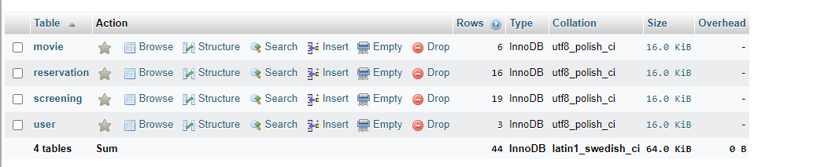

* Πίνακας user: user_id, username, password, email, name, last_name, country, city, admin

[*Αυτά τα πεδία είναι απαραίτητο να συμπληρωθούν για την εγγραφή του χρήστη*]

* Πίνακας movie: movie_id, title, director, duration, production_date, image
* Πίνακας reservation: reservation_id, row, seat, *movie_id*
* Πίνακας screenings: screening_id, date, hour, *movie_id*

## Web Services

### index.php

Head:

Περιέχει πληροφορίες για τον προσδιορισμό των δεδομένων, το όνομα της σελίδας και γίνεται αναφορά στο CSS που φτιάξαμε για το style της ιστοσελίδας.

*[αυτό το κομμάτι του κώδικα υπάρχει σε όλα τα αρχεία]*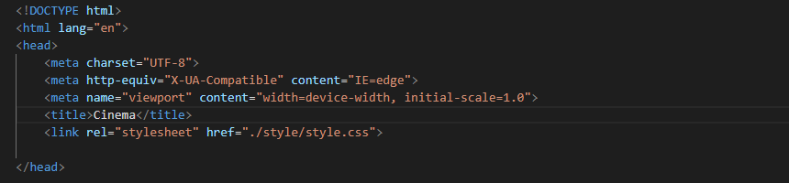

Body:

Αρχικά, στο header γίνεται έλεγχος όσον αφορά τον αν είναι συνδεδεμένος ο χρήστης, και έπειτα, ελέγχεται αν ο χρήστης αυτός είναι admin. Επιπλέον, γίνεται δημιουργία ενός search bar στο οποίο ο χρήστης θα μπορεί να αναζητεί μια ταινία με βάση τον τίτλο.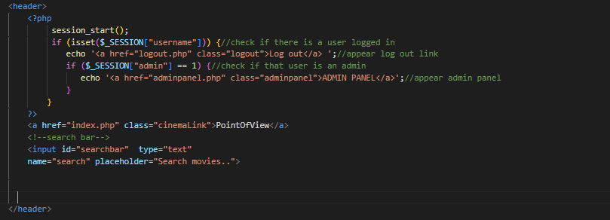

Στο main ορίζεται ο τίτλος Films ώστε να φαίνεται πάνω απ’ τις διαθέσιμες ταινίες, και γίνεται αναφορά στο cinema.js ώστε να προστίθενται οι ταινίες στο interface μαζί με τις απαραίτητες πληροφορίες.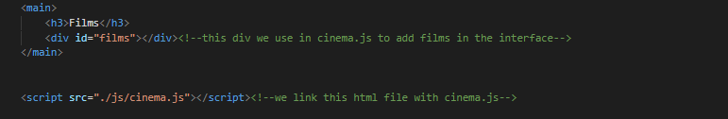

### login_check.php

Body:

Αρχικά, γίνεται ένας έλεγχος όσον αφορά το αν ο χρήστης που επιλέγει κάποια ταινία είναι συνδεδεμένος στο λογαριασμό του.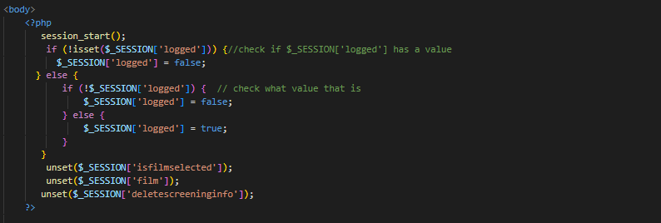

Έπειτα, στο header εμφανίζεται ο τίτλος του σινεμά ο οποίος θα φαίνεται στο πάνω μέρος της σελίδας, και εμφανίζεται και το εικονίδιο του log out.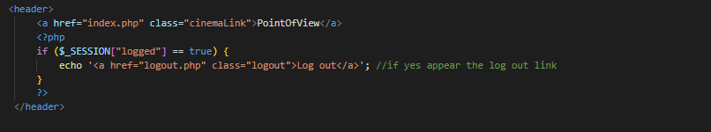

Στο main, ελέγχεται αν ο χρήστης έχει κάνει σύνδεση, και σε περίπτωση που δεν έχει κάνει, ανακατευθύνεται στην σελίδα όπου πρέπει να κάνει είτε sign in, είτε sign up.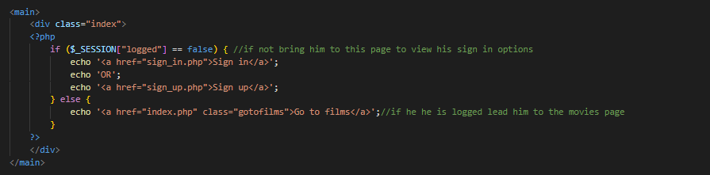

### logout.php

Όταν ο χρήστης πατάει το εικονίδιο Logout, τερματίζονται τα προηγούμενα sessions και ανακατευθύνεται στην σελίδα sign in.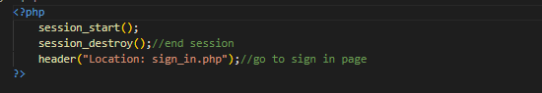

### sign_up.php

Body:

Ξεκινώντας, στο header ορίζεται η δυνατότητα της επικεφαλίδας «*PointOfView*» να αποτελεί σύνδεση με την αρχική σελίδα (index.php), έτσι ώστε όταν ο χρήστης πατάει την επικεφαλίδα, να μεταφέρεται στην αρχική σελίδα με τις ταινίες. 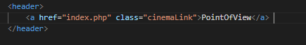

Στην συνέχεια, μέσα στην main χρησιμοποιείται η εντολή «*include»* η οποία δίνει στο αρχείο το path για τη σύνδεση με τη βάση δεδομένων μας. Έπειτα, πραγματοποιείται σύνδεση με το function.php, το οποίο είναι αρχείο που περιλαμβάνει συναρτήσεις οι οποίες θα αναλυθούν παρακάτω. Τέλος, πραγματοποιείται η σύνδεση με τη βάση δεδομένων, και ελέγχεται αν υπάρχει κάποιο error. 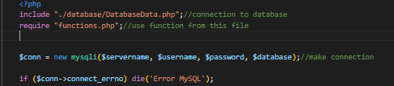

Στο επόμενο βήμα, γίνεται έλεγχος αν ο χρήστης έχει εισάγει τα δεδομένα που ζητούνται (username, name, κλπ.) στα απαραίτητα πεδία, και αν τα πεδία αυτά έχουν συμπληρωθεί, εκχωρούνται οι τιμές αυτές στις αντίστοιχες μεταβλητές.

* *Παρατήρηση*: τα πεδία user_id και admin παίρνουν και τα δύο συγκεκριμένες τιμές (0) διότι δεν θέλουμε να τα επεξεργάζεται ο χρήστης, αλλά να λειτουργούν στο back-end επίπεδο. 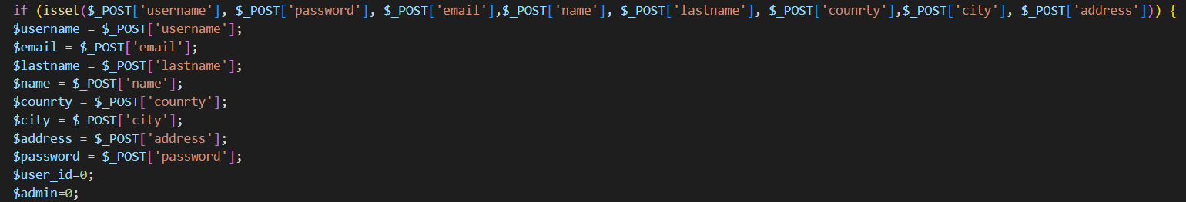

Έπειτα, ξεκινούν κάποια if statements στα οποία γίνεται αναφορά σε κατάλληλες συναρτήσεις από το function.php. Οι εν λόγω συναρτήσεις ελέγχουν:

1. Αν το username που εισάγεται είναι μοναδικό. Σε περίπτωση που είναι, η συνάρτηση στείλει θετική απάντηση και εμφανίζεται κατάλληλο μήνυμα.
2. Αν το email που εισήχθη χρησιμοποιείται ήδη. Αν ναι, εμφανίζεται κατάλληλο μήνυμα.
3. Αν το email είναι σε έγκυρη μορφή. Αυτό ελέγχεται με τη χρήση φίλτρου το οποίο ελέγχει αν το email έχει τη μορφή: abc**@gmail(hotmail etc).com/gr.**
4. Αν το μέγεθος των μεταβλητών username και password είναι μεγαλύτερο από 2. Αυτός ο έλεγχος πραγματοποιείται μέσω της εντολής «*strlen*».

Αφού γίνουν όλοι οι παραπάνω έλεγχοι, εισάγονται τα δεδομένα στη βάση δεδομένων με χρήση των queries της sql. Αν δεν προκύψει κάποιο σφάλμα με τη σύνδεση στη βάση δεδομένων, ο χρήστης οδηγείται στη φόρμα του sign_in.php. 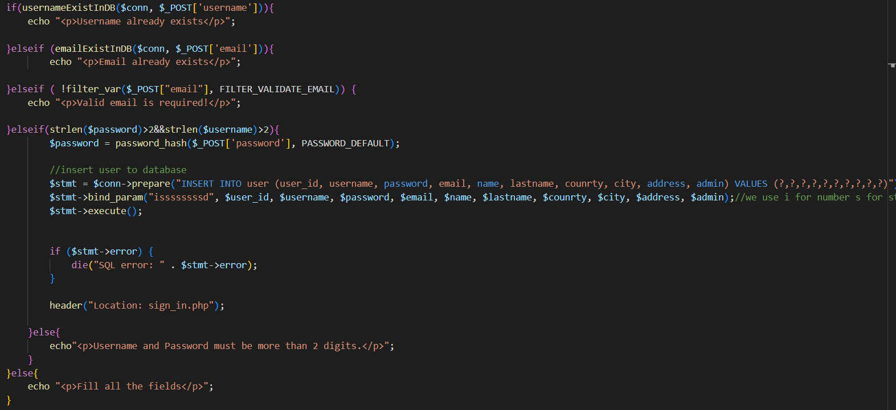

Τέλος, μέσω html τοποθετούμε στην οθόνη όλα τα απαραίτητα πεδία με τα κατάλληλα labels έτσι ώστε ο χρήστης να μπορεί να συμπληρώνει σε αυτά τα στοιχεία που του ζητήθηκαν.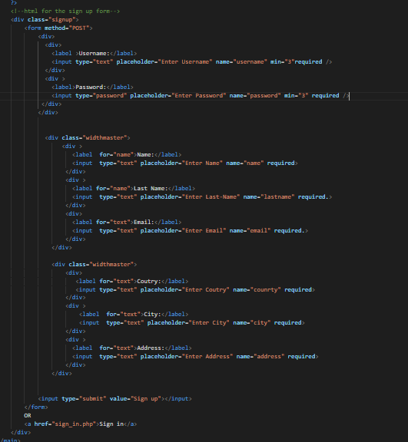

### sign_in.php

Body:

‘Οπως και στο sign_up.php, έτσι και εδώ, η header περιλαμβάνει τις απαραίτητες εντολές προκειμένου να δίνει τη δυνατότητα στην επικεφαλίδα να συνδέεται με την αρχική φόρμα, ενώ η main περιλαμβάνει τις συνδέσεις με τη βάση δεδομένων, και έναν έλεγχο για το αν έχουν συμπληρωθεί τα δυο πεδία που ζητούνται.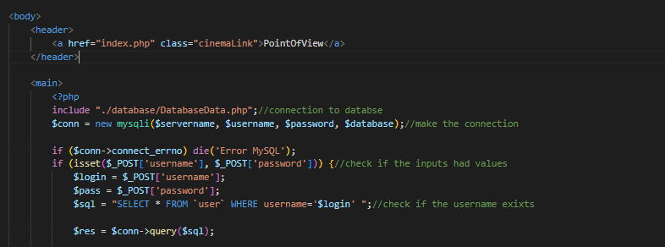

Στη συνέχεια, χρησιμοποιείται μια μεταβλητή «*res»* η οποία εξυπηρετεί τη σύνδεση με τη βάση δεδομένων. Αν επιστραφεί «κενό», συνεπάγεται ότι δεν έγινε σύνδεση με τη βάση, και γίνεται επιστροφή στην αρχή της διαδικασίας. Έπειτα, μέσω των μεταβλητών που έχουμε ορίσει (δηλαδή τα δεδομένα εισόδου έχουν εκχωρηθεί στις αντίστοιχες μεταβλητές), γίνεται έλεγχος αν αυτά είναι σωστά, και σε περίπτωση που επιστραφεί θετική απάντηση, ορίζονται ως κύριες μεταβλητές του session οι μεταβλητές της συνθήκης. Σε περίπτωση που η απάντηση είναι αρνητική, εμφανίζεται κατάλληλο μήνυμα. Τέλος, τερματίζεται η σύνδεση με τη βάση δεδομένων. 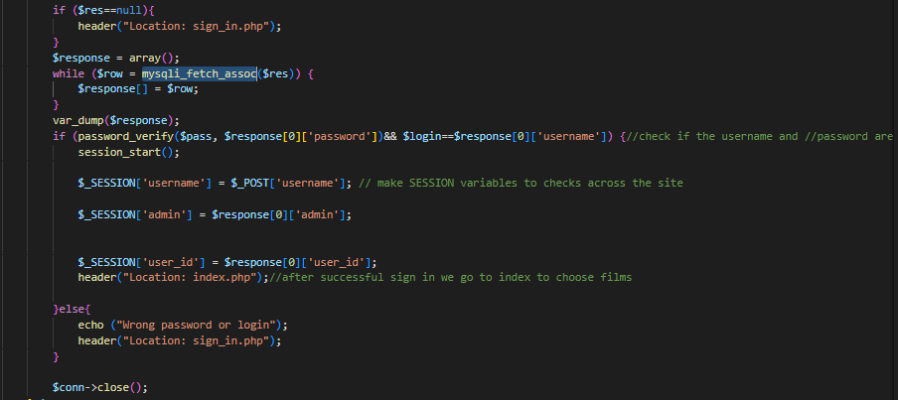

Κλείνοντας, μέσω html ορίζουμε τα πεδία στα οποία θα γράφει ο χρήστης, με τις ανάλογες ταμπέλες. 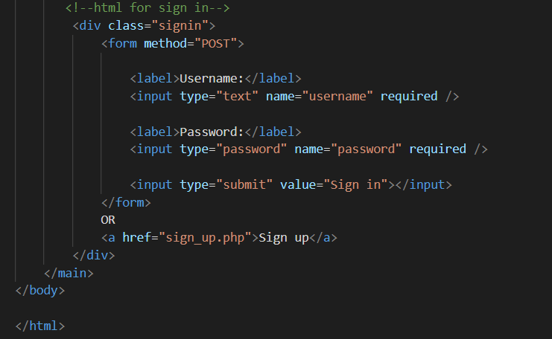

### functions.php

Στα προηγούμενα .php αρχεία χρησιμοποιήθηκαν ορισμένες συναρτήσεις οι οποίες ήταν αρμόδιες για ορισμένους απαραίτητους ελέγχους. Αυτές οι συναρτήσεις έχουν ορισθεί στο functions.php.

Function emailExistInDB:

Η εν λόγω συνάρτηση ελέγχει αν το email που καταχωρεί ο χρήστης υπάρχει ήδη στη βάση δεδομένων. Παίρνει ως παραμέτρους τη μεταβλητή σύνδεσης με τη βάση δεδομένων και τη μεταβλητή του email. Έπειτα, ορίζεται το query κατά το οποίο θα γίνεται αναζήτηση στον πίνακα του user, και συγκεκριμένα στη στήλη των email. Πριν εκτελεστεί το query η μεταβλητή του email συνδέεται με μια παράμετρο. Αφού πραγματοποιηθεί η εκτέλεση του query, το αποτέλεσμα επιστρέφεται στην μεταβλητή «*numRows*». Αν έχει βρεθεί αυτό το email στην βάση δεδομένων, τότε η μεταβλητή θα είναι μεγαλύτερη από το 0, και τότε η συνάρτηση θα επιστρέφει TRUE.

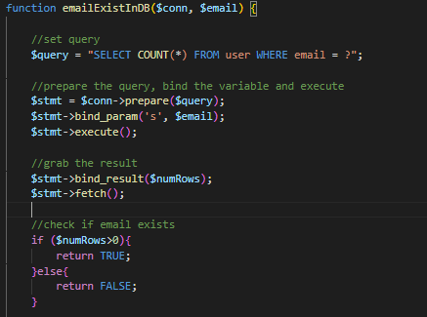

Με παρόμοιο τρόπο λειτουργεί και η usernameExistsInDB, αλλά σε αυτή τη περίπτωση γίνεται αναζήτηση στη στήλη των username.

Function isAdmin:

Όμοια, η συνάρτηση αυτή ελέγχει αν ο user που επιθυμεί να εισέλθει στο σύστημα είναι admin ή όχι.

Μέσω του username, ελέγχεται η στήλη του admin, και αν η τιμή αυτού του πεδίου είναι 1, τότε επιστρέφεται TRUE.

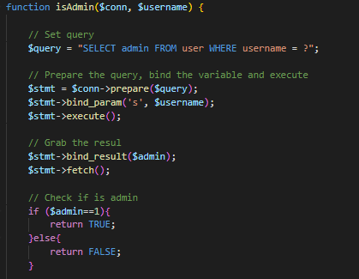

### adminPanel.php

Body:

H οθόνη στο admin panel θα αποτελείται από δύο μέρη, το «Movie Management» και το «Users Management».

Το Movie Management θα αποτελείται από οκτώ «κουμπιά» όπου στο καθένα θα είναι συνδεδεμένο το path για τη ανάλογη λειτουργία. Συγκεκριμένα, ο διαχειριστής θα έχει την δυνατότητα να:

* Προσθέσει μια φωτογραφία για κάποια ταινία
* Προσθέσει τη καινούργια ταινία
* Προσθέσει προβολές (μέρες και ώρες)
* Αφαιρέσει προβολές (μέρες και ώρες)
* Αφαιρέσει ταινία
* Διαγράψει μια φωτογραφία ταινίας
* Διαγράψει μια κράτηση
* Δει τον κατάλογο με τις ταινίες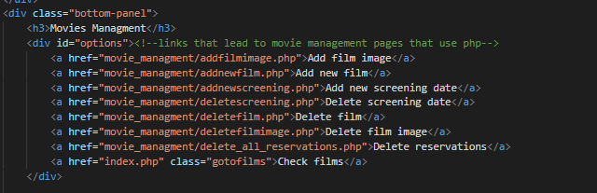

Στο Users Management, γίνεται αναφορά στα links τα οποία οδηγούν στα κατάλληλα .php αρχεία και ο διαχειριστής θα μπορεί να:

* Δει όλους τους users
* Προσθέσει έναν user
* Αφαιρέσει έναν user
* Μετατρέψει έναν user σε admin.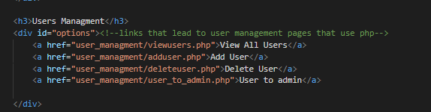

### seats.php

Body:

Αρχικά, ξεκινά ένα session, στο οποίο ελέγχεται αν έχει γίνει είσοδος στο σύστημα, δηλαδή αν έχει κάνει sign in ή sign up ο χρήστης. Αν δεν έχει κάνει τίποτα απ’ τα δύο, κατευθύνεται στη φόρμα του login_check.php (έχει αναλυθεί παραπάνω).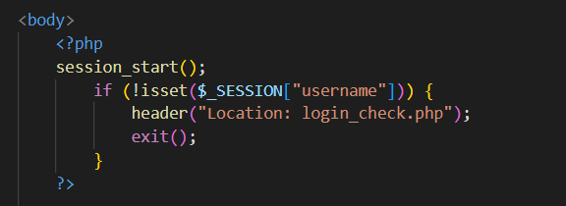

Έπειτα, ελέγχεται αν ο χρήστης που εισήχθη στο σύστημα είναι admin, ώστε να του εμφανιστούν τα απαραίτητα πεδία στη header.  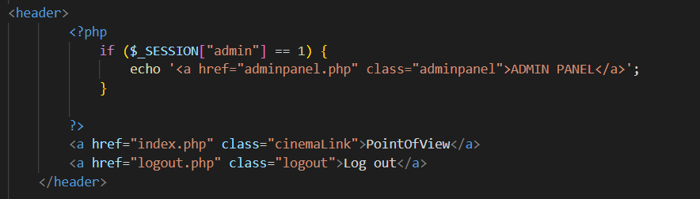

Στη main ορίζονται κάποια στοιχεία που θα χρησιμοποιηθούν στο seats.js, και δίνεται η δυνατότητα στον χρήστη είτε να δει όλες τις κρατήσεις του, είτε να επιστρέψει στην αρχική σελίδα με τις ταινίες.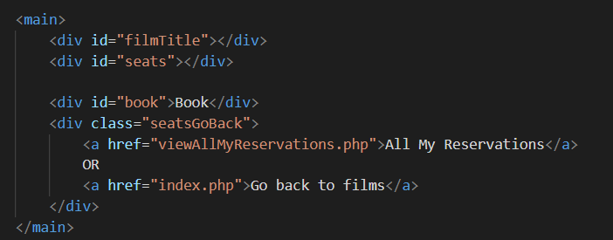

Τέλος, ορίζονται οι συναρτήσεις giveGet() και getIdOfFilm() και γίνεται η σύνδεση του .php αρχείου με το seats.js αρχείο.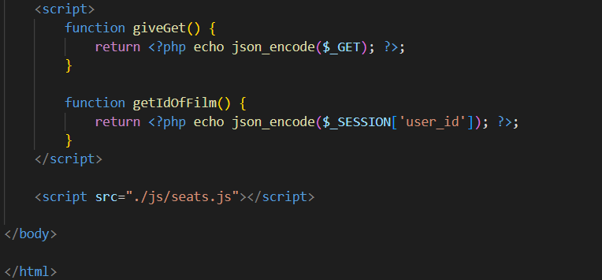

### viewAllMyReservations.php

Head:

Στην αρχή του κώδικα, μαζί με τα απαραίτητα πεδία για τα CSS, ορίζεται και ο πίνακας μέσα στον οποίο θα φαίνονται όλες οι κρατήσεις.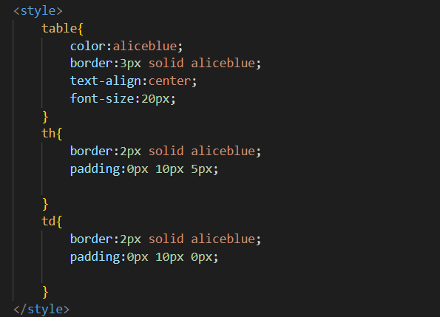

Body:

Γίνεται ένας έλεγχος αναφορικά με το αν ο χρήστης είναι admin, ώστε να εμφανίζονται τα κατάλληλα κουμπιά, το εικονίδιο Log out, το Admin Panel κλπ. Οι λειτουργίες αυτές εκτελούνται με τον ίδιο τρόπο που έχουν αναλυθεί και παραπάνω.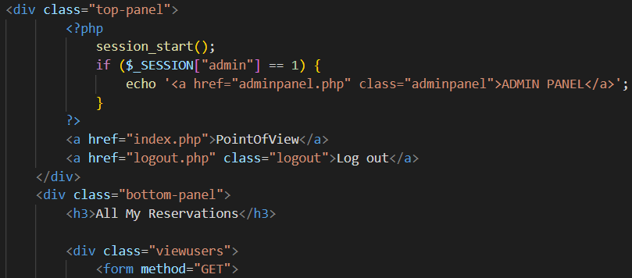

Ύστερα, ορίζεται η σύνδεση με τη βάση δεδομένων (μεταβλητή «*conn*»), και θέτετε το sql query μέσω του οποίου θα επιλέγονται από το table reservation οι τιμές: id της κράτησης, η σειρά, η θέση, και το id της ταινίας. Όλα τα παραπάνω επιστρέφονται και αποθηκεύονται στον πίνακα response.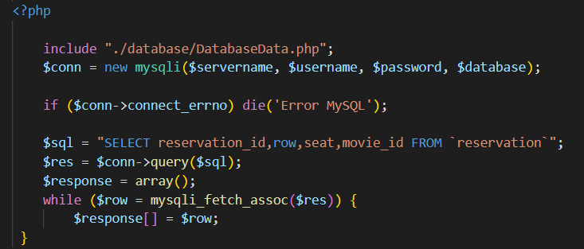

Τέλος, εμφανίζεται ο πίνακας που υπάρχει στο head, ορίζεται η πρώτη γραμμή η οποία θα περιέχει τους τίτλους για τα δεδομένα, και μετά, οι υπόλοιπες θα αφορούν μία κράτηση ανά γραμμή.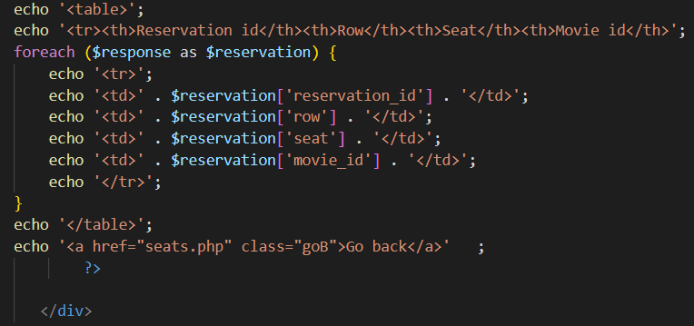

### films.php

Στο παρόν έγγραφο, γίνεται η μετατροπή των δεδομένων του πίνακα movies, ώστε να επεξεργαστούν από το javascript αρχείο.

Αρχικά, πραγματοποιείται η σύνδεση με τη βάση δεδομένων, ορίζεται το sql query μέσω του οποίου επιστρέφονται όλα τα δεδομένα του table movies. Μόλις εκτελεσθεί το sql query ($res = $conn->query($sql);), και περάσουν τα δεδομένα στην μεταβλητή «*res*», αποθηκεύονται, στην συνέχεια, σε αντίστοιχες μεταβλητές και μετατρέπονται σε κατάλληλους τύπους προκειμένου να τα σταλθούν στο javascript μέσω της εντολής «$json[]=[...]».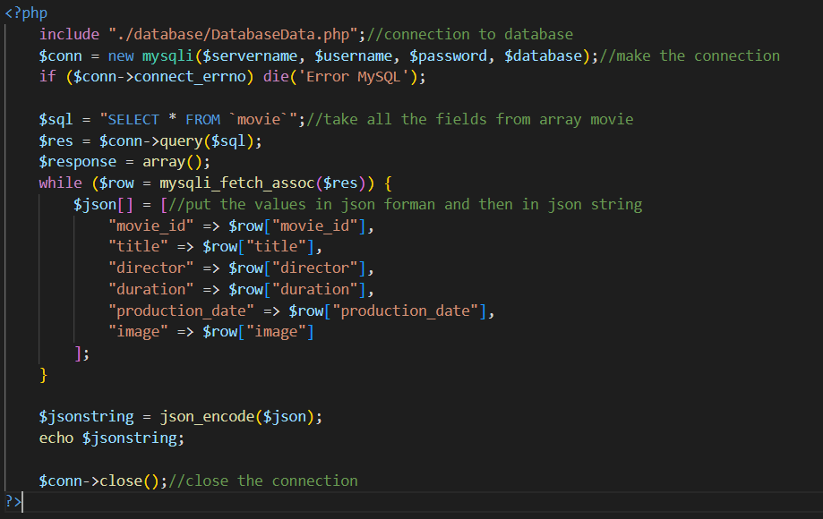

### times.php

Στο συγκεκριμένο αρχείο γίνεται μετατροπή των μεταβλητών από τον πίνακα screening. Η διαδικασία αυτή λειτουργεί με τον ίδιο τρόπο που αναλύθηκε στο films.php. Δηλαδή, γίνεται η σύνδεση με τη βάση, ορίζεται το κατάλληλο sql query που παίρνει τα δεδομένα από τον πίνακα, και τα μετατρέπει.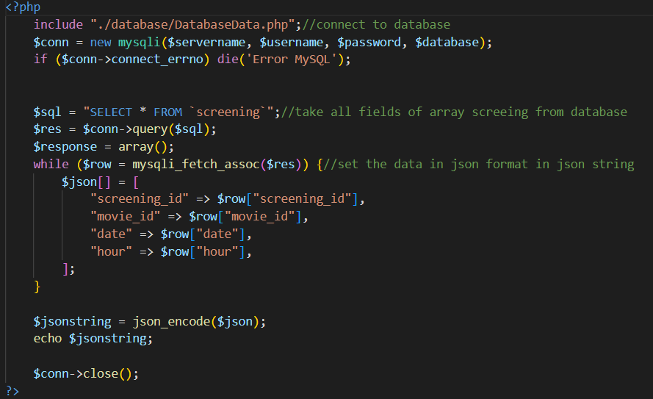

### get_reservations.php

Η διαδικασία που υλοποιείται είναι όμοια με τα αρχεία films.php και times.php, με την διαφορά πως τα δεδομένα εισάγονται από τον πίνακα reservation. 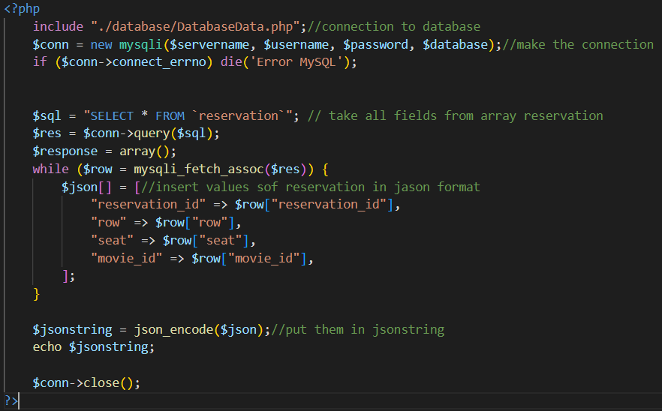

### book.php

Αρχικά, δημιουργείται η σύνδεση με την βάση δεδομένων και ελέγχεται αν ήταν επιτυχής.

Έπειτα, αποκωδικοποιούνται οι επιλεγμένες τιμές, αποθηκεύονται στον πίνακα ran, και περνούν στις αντίστοιχες μεταβλητές «*reservation_id*», «*row*», «*seat*», «*movie_id*». Τέλος, εκτελείται το sql query κατά το οποίο εισάγονται οι εν λόγω τιμές στον πίνακα reservation, και τερματίζεται η σύνδεση με τη βάση δεδομένων.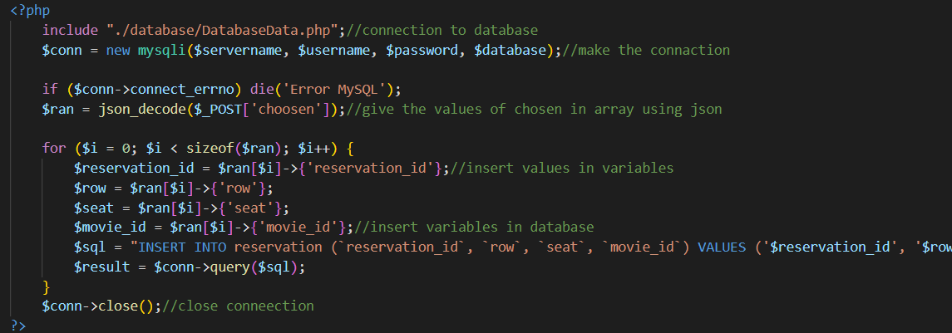

### Javascripts

Στην εργασία μας χρησιμοποιήθηκαν javascripts καθώς ορισμένες λειτουργίες είναι αρκετά περίπλοκες διότι απαιτούν τον συνδυασμό πολλών παραμέτρων και αρχείων. Επομένως, τα javascripts εξυπηρετούν την ευχρηστία της ιστοσελίδας ώστε ο χρήστης να έχει την δυνατότητα να αλληλεπιδράσει με διάφορες λειτουργίες του συστήματος όπως, για παράδειγμα, την επιλογή συγκεκριμένης ώρας προβολής κάποιας ταινίας, κατά την οποία πρέπει να συνδυαστούν παράμετροι όπως η ταινία και οι ώρες προβολής που είναι αποθηκευμένες στη βάση δεδομένων, και η παροχή δυνατότητας δημιουργίας κράτησης.

#### cinema.js

Το παρόν αρχείο παίρνει τα δεδομένα από τα αρχεία times.php και films.php, στα οποία έχει γίνει μετατροπή σε js format ώστε να μπορούν να συνδυαστούν. Συγκεκριμένα, ξεκινάει η διαδικασία με ένωση του αρχείο με τα δυο αυτά php, και ορίζεται η μεταβλητή «*screening*» που περιλαμβάνει τα δεδομένα των προβολών απ’ την βάση δεδομένων, και η μεταβλητή «*data*» τις πληροφορίες των ταινιών.

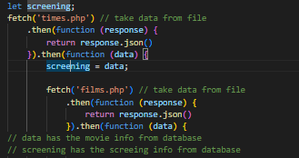

Έπειτα, δημιουργούνται τα html στοιχεία των ταινιών στα οποία θα αποθηκεύονται και θα εμφανίζονται οι αντίστοιχες πληροφορίες (ώρες, σκηνοθέτης, διάρκεια και ημερομηνία παραγωγής). Χρησιμοποιείται μια δομή επανάληψης η οποία επαναλαμβάνεται ανάλογα με το πόσες ταινίες είναι αποθηκευμένες στην βάση δεδομένων. Μετά, προστίθενται και οι φωτογραφίες που αντιστοιχούν στις ταινίες και γίνεται σύνδεση με τον φάκελο που περιέχονται οι φωτογραφίες. Τέλος, μέσω των εντολών «div____.innerHTML» εκχωρούνται οι πληροφορίες απ’ την βάση δεδομένων στα αντικείμενα που δημιουργήθηκαν.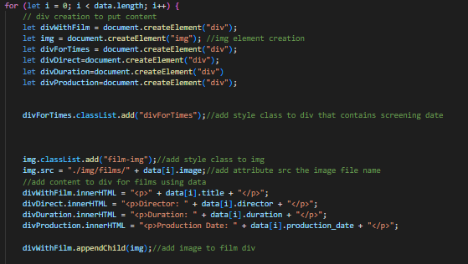

Στη συνέχεια, για όλο τον πίνακα με τις προβολές ελέγχεται αν αντιστοιχεί το id των προβολών με το id της ταινίας, και αν ισχύει, δηλώνεται μέσα στην μεταβλητή «*a*» ένας σύνδεσμος, και έπειτα, προστίθενται τα απαραίτητα δεδομένα σε αυτόν προκειμένου να γίνεται μεταφορά στο form με τις κρατήσεις (μέσω του seats.js το οποίο θα αναλυθεί παρακάτω). Μετά εμφανίζονται στο display όλες οι ταινίες με τις αντίστοιχες φωτογραφίες οι πληροφορίες.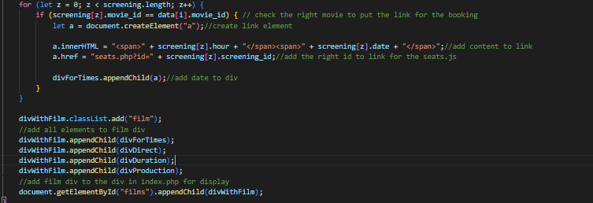

Τέλος, προστέθηκε η δυνατότητα για τον χρήστη να μπορεί να αναζητήσει ταινίες με βάση τον τίτλο τους. Θέτεται στην αρχή το search bar, και όταν ο χρήστης γράψει τον τίτλο της ταινίας που ψάχνει και πατήσει «enter», το input που πληκτρολόγησε ο χρήστης μετατρέπεται σε πεζούς χαρακτήρες και χρησιμοποιείται ως κλειδί αναζήτησης στο table movies και στη στήλη title. Αν γίνει match, επιστρέφεται το αντίστοιχο element.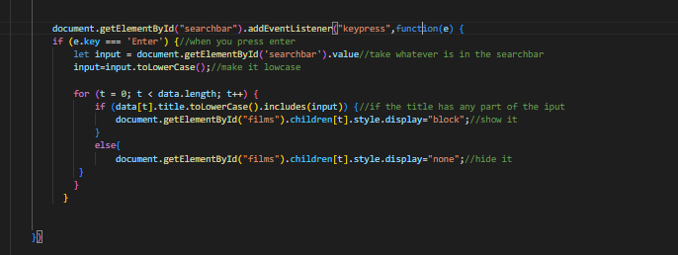

#### seats.js

Στην αρχή του παρόντος εγγράφου ορίζονται οι πίνακες choosen και toDelete, οι μεταβλητές «*id*» και *«$_GET*» στις οποίες γίνεται η κλήση των συναρτήσεων getIdOfFilm() και giveGet(), και οι μεταβλητές «*id_film*» και «*reserved*». Επίσης, εξάγεται η τιμή της μεταβλητής «*id_film*».

Έπειτα, ορίζεται η λειτουργία της συνάρτησης delete_reservation(). Συγκεκριμένα, ορίζεται ένα καινούργιο αντικέιμενο formData στο οποίο μετά εκχωρούνται οι τιμές των «*toDelete*» και «*JSON.stringify(toDelete)».*

Τέλος, μέσω μιας δομής ελέγχου διαγράφονται οι κρατημένες θέσεις που έχουν αποθηκευτεί στην βάση δεδομένων.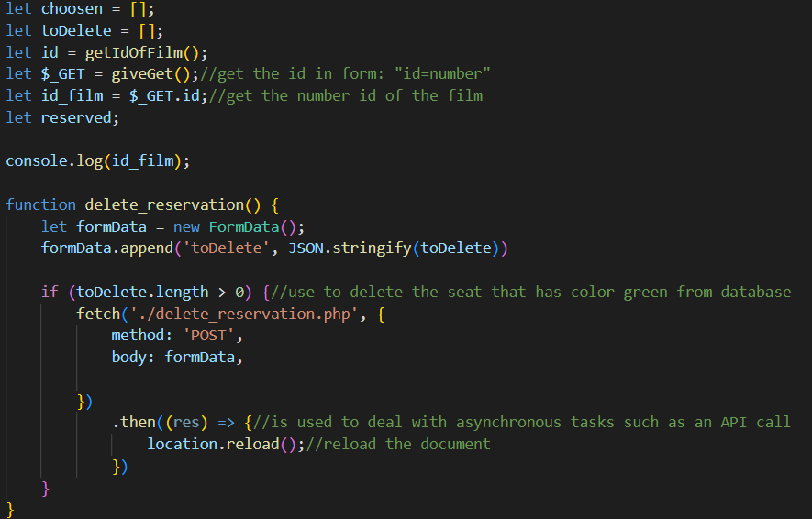

Στην συνέχεια, ορίζονται αντίστοιχες λειτουργίες σε περίπτωση που πατήσει ο χρήστης το «book».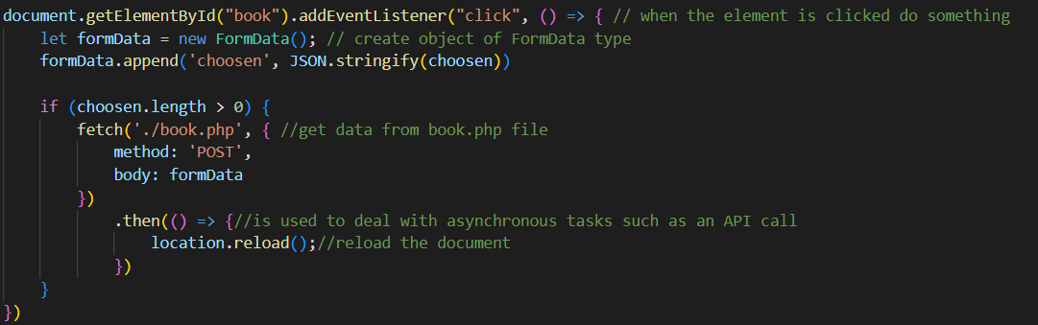

Ύστερα, περνούν όλα τα στοιχεία απ' το αρχείο get_reservations.php και films.php, ορίζεται η μεταβλητή «*reserved*» που περιλαμβάνει τις πληροφορίες όλων των κρατήσεων, και υπενθυμίζεται, πως στην μεταβλητή "*choosen*" θα αποθηκεύονται οι επιλεγμένες θέσεις. Αφού διεξαχθούν αυτές οι λειτουργίες, ορίζεται ο τρόπος εμφάνισης της φόρμας που θα περιλαμβάνει όλες τις θέσεις των αιθουσών του σινεμά (row και seat). 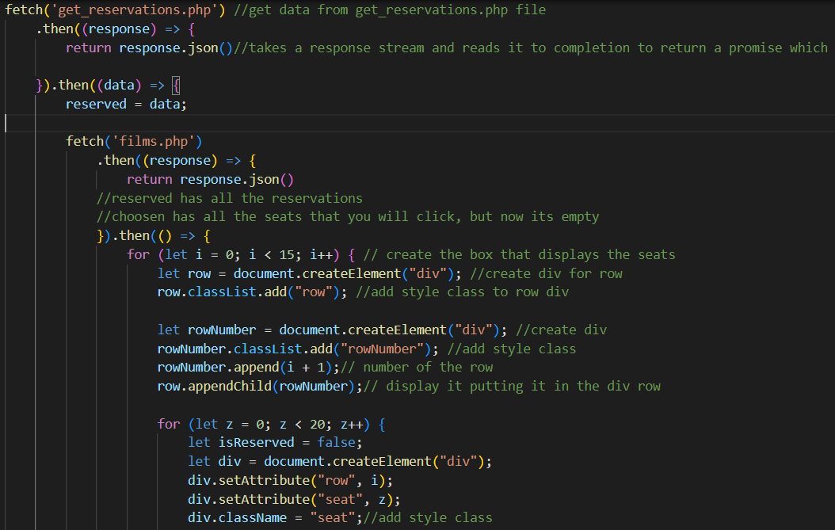

Στην αρχική μορφή της εν λόγω φόρμας, οι κενές θέσεις θα εμφανίζονται με λευκό, οι ήδη κρατημένες θέσεις θα εμφανίζονται με κόκκινο, και οι διαθέσιμες με πράσινο.

Όταν ο χρήστης κάνει «κλικ» σε κάποια κενή θέση για να την επιλέξει προσωρινά, τότε η θέση αυτή θα εμφανίζεται με κίτρινο χρώμα, και αντίστοιχα όταν ξανακάνει «κλικ» στην επιλεγμένη θέση, τότε εμφανίζεται πάλι με το αρχικό της χρώμα (λευκό).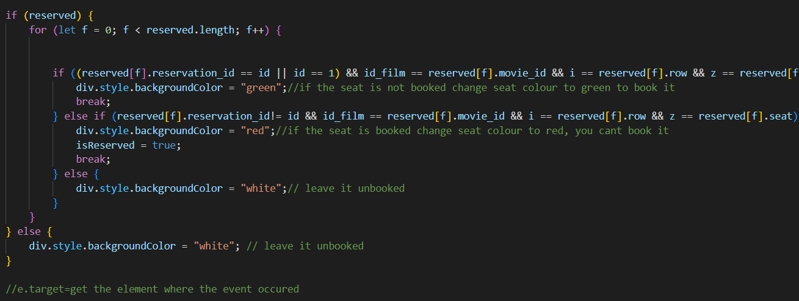

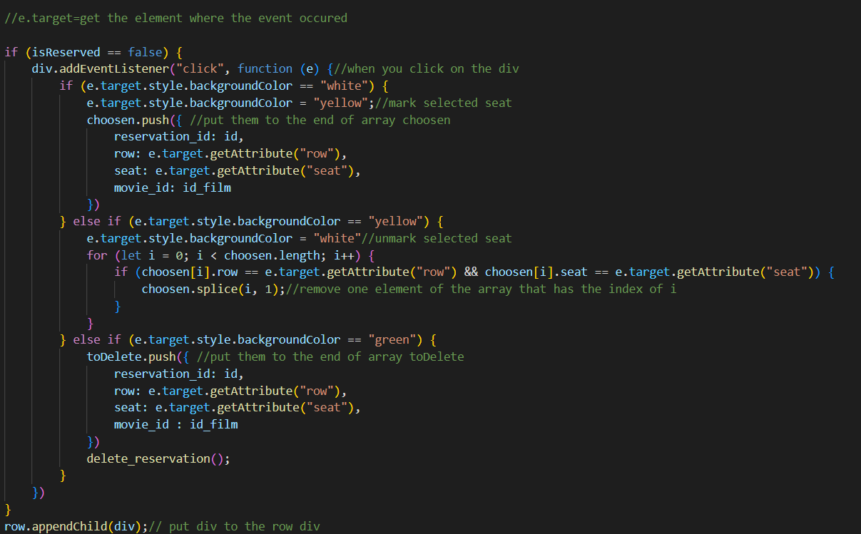

### User Management

Ο φάκελος «User Management» περιλαμβάνει τα αρχεία adduser.php, deleteuser.php, user_to_admin.php, viewusers.php

#### adduser.php

Body:

Ξεκινάει μια διαδικασία στην οποία ελέγχεται αν ο χρήστης που χρησιμοποιεί το σύστημα είναι admin.

Στο if statement χρησιμοποιείται η $_SESSION ώστε να γίνεται προσπέλαση της μεταβλητής admin από άλλα .php αρχεία. 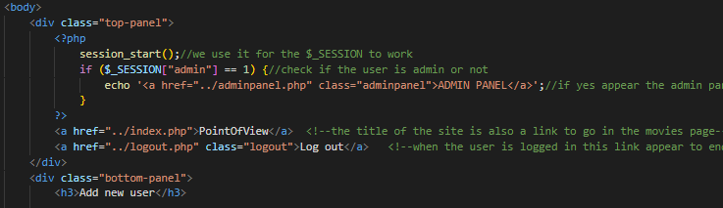

Στη συνέχεια, ορίζεται ο τρόπος με τον οποίο θα εμφανίζονται τα πεδία το οποία καλείται να συμπληρώσει ο admin προκειμένου να προσθέσει κάποιον χρήστη. 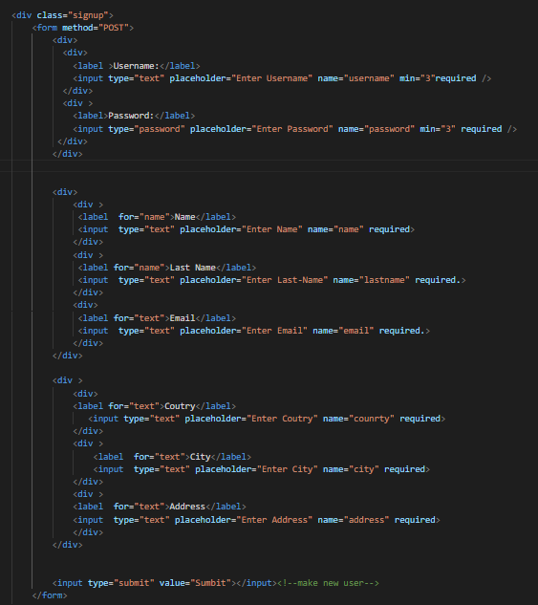

Ύστερα, το υπόλοιπο κομμάτι του κώδικα λειτουργεί με τον ίδιο τρόπο που λειτουργεί και το sign_up.php. Δηλαδή στην αρχή ορίζονται οι απαραίτητες συνδέσεις και με τη βάση δεδομένων και με το functions.php, και στην συνέχεια πραγματοποιούνται κατάλληλοι έλεγχοι αναφορικά με το αν ο χρήστης έχει εισάγει τα απαραίτητα δεδομένα τα οποία μέσω μεταβλητών εκχωρούνται στη βάση δεδομένων. 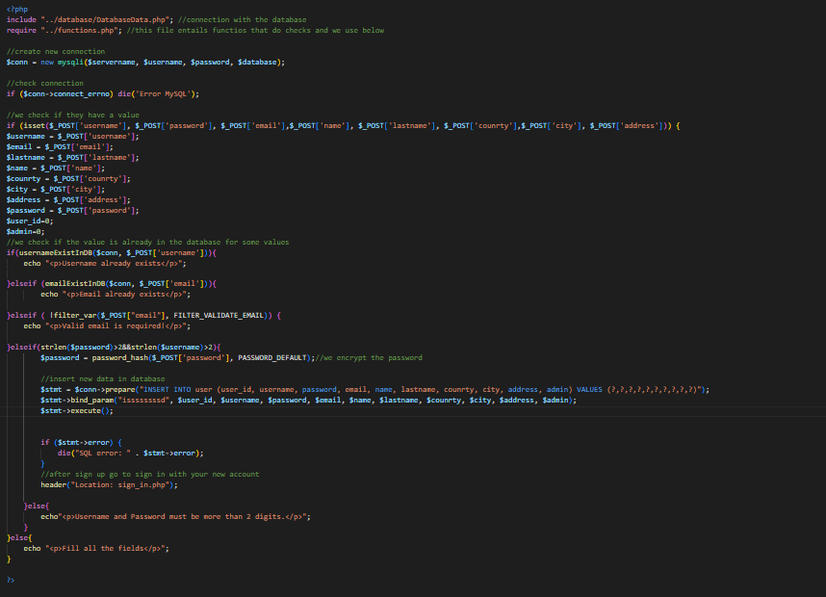

#### deleteuser.php

Body:

Το πρώτο κομμάτι του κώδικα αφορά τον τρόπο που θα εμφανίζεται στον admin η φόρμα διαγραφής ενός χρήστη. Συγκεκριμένα, θα εμφανίζεται μήνυμα, και στην συνέχεια ο διαχειριστής θα μπορεί να επιλέξει κάποιο από τα username χρηστών που είναι αποθηκευμένα στη βάση δεδομένων προκειμένου να διαγράψει κάποιον χρήστη. Στην συνέχεια υλοποιείται η λειτουργία της επιλογής του χρήστη. Αρχικά, γίνεται η απαραίτητη σύνδεση με την βάση δεδομένων. Μετά ορίζουμε το query το οποίο εκτελείται μέσω της εντολής «$conn->query($sql)» και τα αποτελέσματα τα περνούν στην μεταβλητή «*res*», και τέλος, μέσω ενός πίνακα που έχουμε θέσει και με τη βοήθεια της εντολής «$row = mysqli_fetch_assoc($res)» θα αποθηκεύονται τα αποτελέσματα στον εν λόγω πίνακα και θα εμφανίζονται. Τέλος, γίνεται ένας έλεγχος για το αν έχει γίνει με επιτυχία η εγγραφή και εμφανίζεται αντίστοιχο μήνυμα στην οθόνη.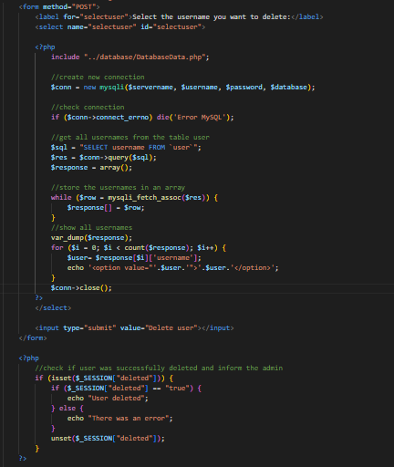

Το επόμενο κομμάτι του κώδικα αφορά την διαγραφή του χρήστη το οποίο επέλεξε ο admin. Πάλι γίνεται σύνδεση με τη βάση δεδομένων και ορίζεται το sql query. Αφού ο διαχειριστής θα έχει ήδη επιλέξει το όνομα του User (λειτουργία που αναλύσαμε παραπάνω), εκτελείται το query και ενημερώνεται η βάση δεδομένων. Τέλος, γίνεται έλεγχος αν η διαγραφή ήταν επιτυχής ή όχι.

Και στις δυο παραπάνω λειτουργίες χρησιμοποιείται η εντολή «$conn->close();» ώστε να τερματίζεται η σύνδεση με την βάση δεδομένων.

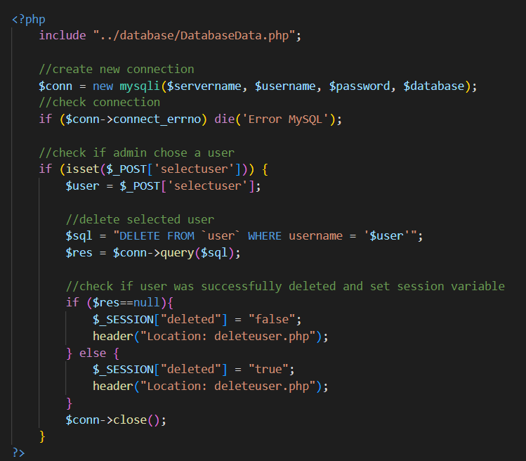

#### viewuser.php

Head:

Στην αρχή του κώδικα, πέρα από όλες πληροφορίες για τον προσδιορισμό των δεδομένων, τις αναφορές στα css και στο style, προσθέσαμε και μια δήλωση για τον πίνακα στον οποίο θα εμφανίζονται τα δεδομένα των χρηστών. Του δίνουμε τις διαστάσεις και το χρώμα που θέλουμε και άλλες απαραίτητες πληροφορίες.

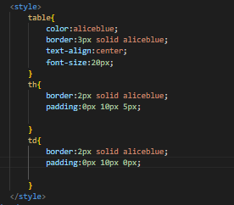

Body:

Γίνεται η σύνδεση με τη βάση δεδομένων, ορίζεται το απαραίτητο query το οποίο θα συλλέγει όλα τα δεδομένα από το table user. Έπειτα, εκχωρούνται τα αποτελέσματα στην μεταβλητή «*res*» και αποθηκεύονται στον πίνακα «*response*». Τέλος, εμφανίζεται στην οθόνη ο πίνακας που ορίσαμε στο Head, του οποίου η πρώτη γραμμή θα έχει τους τίτλους για τα δεδομένα που μας απασχολούν (user_id, username, κλπ.), και έπειτα, κάθε γραμμή θα περιλαμβάνει όλα τα στοιχεία για κάποιον χρήστη. 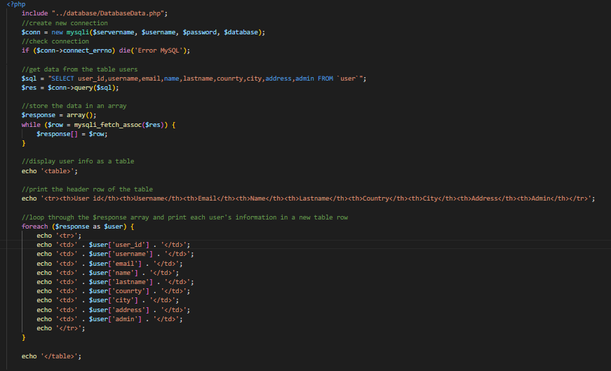

#### user_to_admin.php

Body:

Όπως και σε προηγούμενα .php αρχεία, αρχικά γίνεται η σύνδεση με τη βάση δεδομένων, ορίζεται το query, αποθηκεύονται τα στοιχεία σε πίνακα με τη βοήθεια των κατάλληλων μεταβλητών και μετά επιστρέφονται στην οθόνη του admin. Έπειτα, ελέγχεται αν έγινε με επιτυχία η διαδικασία αλλαγής κάποιου user σε admin, και εμφανίζεται αντίστοιχο μήνυμα στην οθόνη. 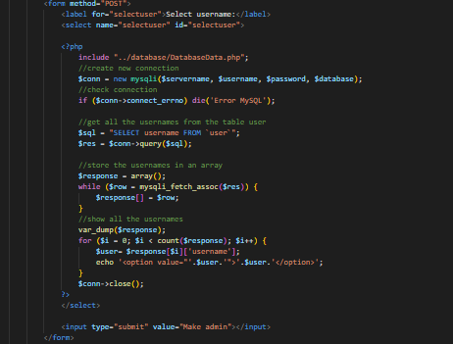

Έπειτα, προσθέτουμε έναν έλεγχο αναφορικά με το αν έγινε η μετατροπή του χρήστη σε admin, και εμφανίζεται αντίστοιχο μήνυμα.

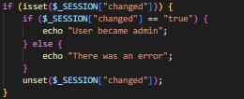

Στο επόμενο στάδιο, γίνονται ορισμένοι έλεγχοι. Πρώτα, ελέγχεται αν ο διαχειριστής έχει επιλέξει κάποιον από τους χρήστες. Αν ναι, συνεχίζει στον επόμενο έλεγχο ο οποίος, με τη χρήση της συνάρτησης isAdmin() (αναλύθηκε παραπάνω στο functions.php), εξετάζει αν ο χρήστης που έχει επιλέξει είναι ήδη admin. Σε περίπτωση που είναι, εμφανίζεται ανάλογο μήνυμα, αλλιώς ξεκινάει η καινούργια διαδικασία. Αυτή λειτουργεί όπως διαδικασία επιλογής του χρήστη (σύνδεση με βάση, κλπ.), αλλά ορίζεται διαφορετικό query το οποίο θα ενημερώνει την στήλη «*admin»* από το table user. 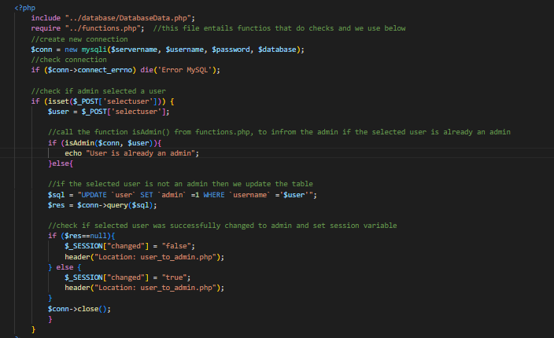

### Movie Management

Στον φάκελο Movie Management περιλαμβάνονται τα αρχεία addfilmimage.php, addnewfilm.php, addnewcreening.php, delete_all_reservations.php, delete_reservation.php, deletefilm.php, deletefilmimage,php, deletescreening.php, upload_file.php.

#### addfilmimage.php

Body:

Ελέγχεται αν ο συνδεδεμένος χρήστης είναι διαχειριστής έτσι ώστε αν είναι, να εμφανίζεται το admin panel, και γίνονται οι απαραίτητες συνδέσεις προκειμένου η επικεφαλίδα «***PointOfView***» να είναι σαν «κουμπί» και να αποτελεί σύνδεση με την αρχική σελίδα σε περίπτωση που ο χρήστης την πατήσει.

Έπειτα, υλοποιείται ο τρόπος με τον οποίο θα εμφανίζεται η λειτουργία διαγραφής εικόνας κάποιας ταινίας.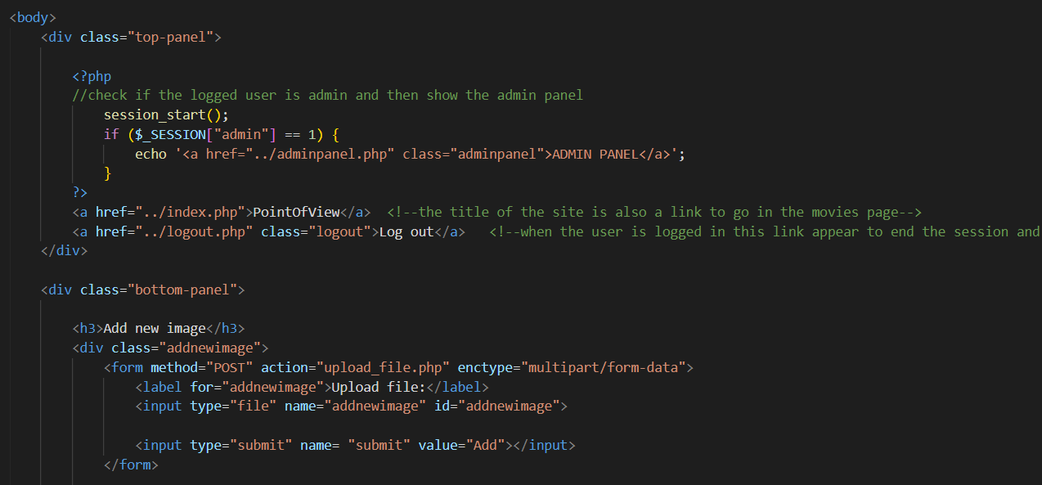

Στην συνέχεια, γίνεται ένας έλεγχος αναφορικά με το αν πραγματοποιήθηκε επιτυχώς το upload της καινούργιας φωτογραφίας.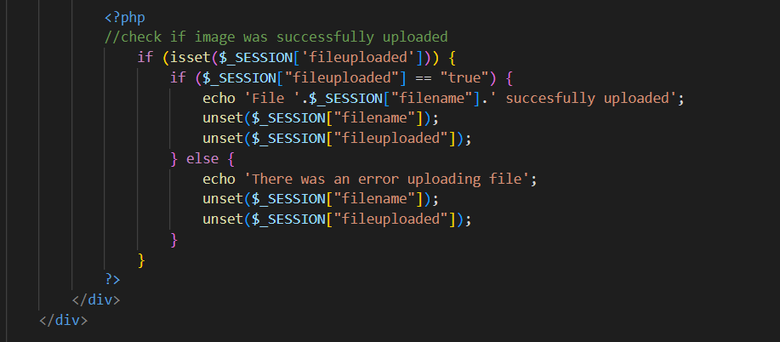

#### addnewfilm.php

Body:

Πραγματοποιείται ο αρχικός έλεγχος για τον διαχειριστή και η σύνδεση της επικεφαλίδας, και ύστερα, ορίζονται τα απαραίτητα πεδία που θα πρέπει να συμπληρωθούν για την προσθήκη ταινίας.

Στην συνέχεια, εμφανίζεται η λίστα με τις αποθηκευμένες στην βάση δεδομένων φωτογραφίες προκειμένου να επιλέξει ο admin την κατάλληλη εικόνα για την ταινία που επιθυμεί να προσθέσει. 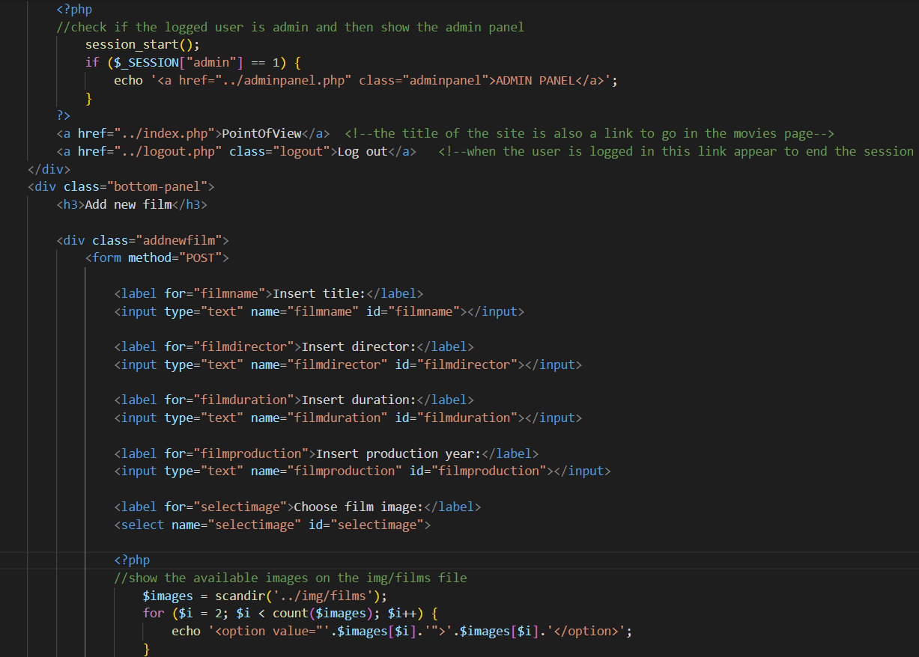

Έπειτα, πραγματοποιείται η σύνδεση με την βάση δεδομένων και γίνεται έλεγχος αν έχουν συμπληρωθεί κατάλληλα όλα τα απαραίτητα πεδία με την χρήση των αντίστοιχων μεταβλητών ( filmname, filmdirector, filmduration, filmproduction, selectimage ). Σε περίπτωση που έχουν συμπληρωθεί, ορίζεται το αντίστοιχο sql query κατά το οποίο προστίθενται όλες οι παραπάνω τιμές στην βάση δεδομένων, και συγκεκριμένα στον πίνακα movie.

Αφού εκτελεσθεί το παραπάνω query, ελέγχεται αν έχει γίνει η εκχώρηση όλων των τιμών στην βάση δεδομένων, και τερματίζεται η σύνδεση με την βάση.

Σε περίπτωση που δεν έχουν συμπληρωθεί κατάλληλα όλα τα πεδία, θα εμφανίζεται κατάλληλο μήνυμα.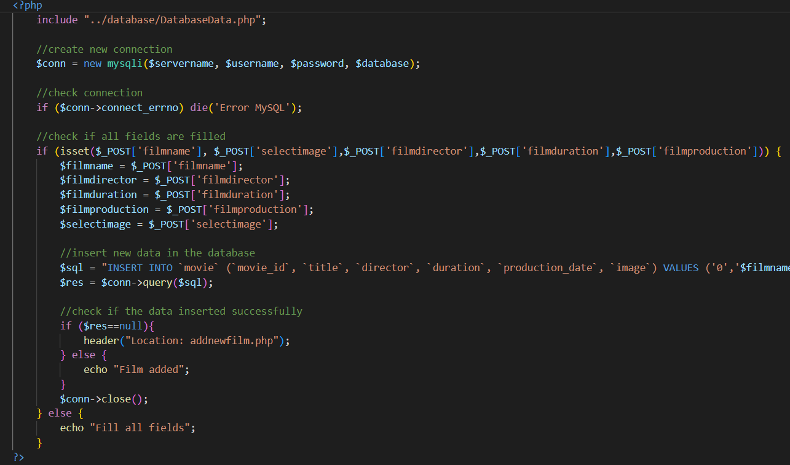

#### addnewscreening.php

Body:

Πραγματοποιείται ο αρχικός έλεγχος για τον διαχειριστή, η σύνδεση της επικεφαλίδας, και ύστερα, ορίζεται η λειτουργία κατά την οποία ο διαχειριστής θα πρέπει να επιλέξει την ταινία για την οποία επιθυμεί να προσθέσει ημερομηνία και ώρα προβολής.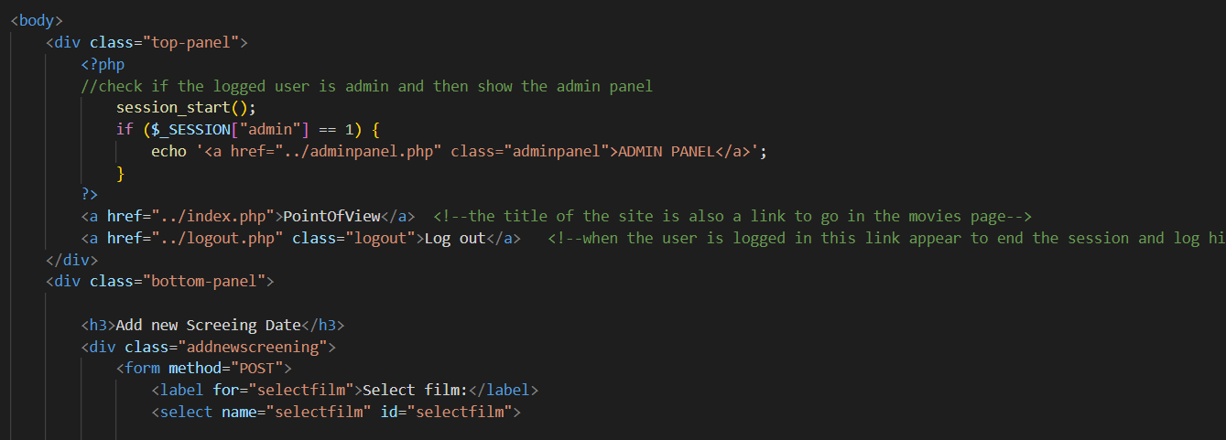

Στην συνέχεια, πραγματοποιείται η σύνδεση με την βάση δεδομένων και ορίζεται το αντίστοιχο sql query προκειμένου να εμφανίζονται όλοι οι τίτλοι των αποθηκευμένων ταινιών. Έπειτα, περνούν όλα αυτά τα στοιχεία στην μεταβλητή «*response*», εμφανίζονται όλοι οι τίτλοι των ταινιών στην οθόνη του admin, και τερματίζεται η σύνδεση με την βάση δεδομένων.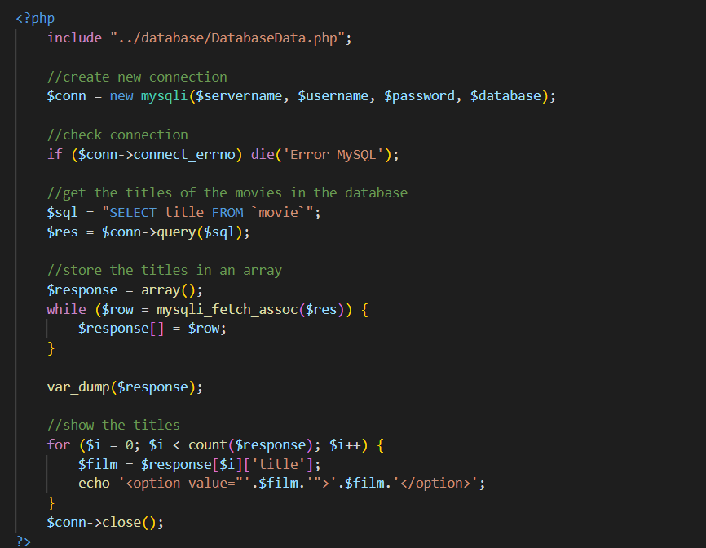

Ύστερα, ορίζονται οι ετικέτες και τα πεδία που θα συμπληρώσει ο admin (μεταβλητές date και time). 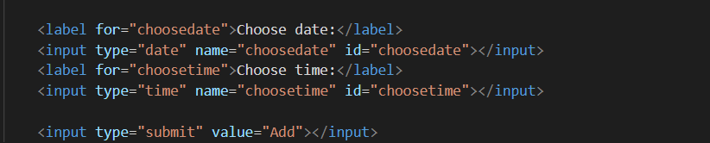

Ακολουθεί η σύνδεση με την βάση δεδομένων και ο έλεγχος της σύνδεσης.

Έπειτα, ελέγχεται αν τα απαιτούμενα πεδία έχουν συμπληρωθεί. Σε περίπτωση που έχουν συμπληρωθεί σωστά, ορίζεται ένα sql query ώστε να αποθηκευτούν τα μοναδικά id όλων των ταινιών στη μεταβλητή «*response*», σε μορφή πίνακα.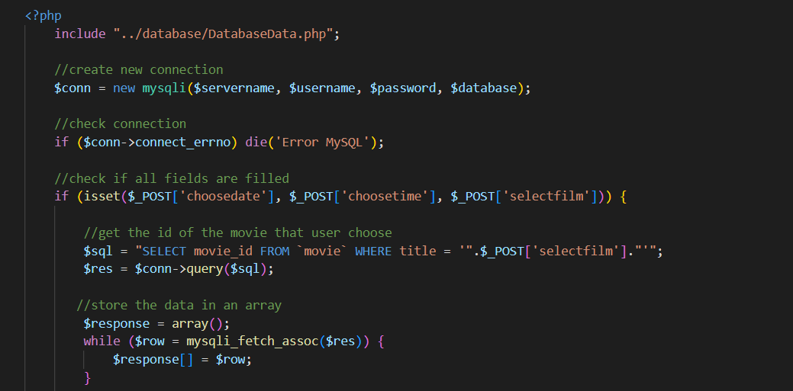

Αφού έχουν αποθηκευτεί τα id των ταινιών στην μεταβλητή «*response*», αποθηκεύονται και οι υπόλοιπες τιμές που έχει εκχωρήσει ο διαχειριστής (ημερομηνία, ώρα, ταινία) στις αντίστοιχες μεταβλητές «id_film», «date», «time», «film».

Ύστερα, οι τιμές αυτές αποθηκεύονται στην βάση μέσω του αντίστοιχου query.

Αφού έχουν διεξαχθεί παραπάνω ενέργειες, γίνεται ο τυπικός έλεγχος αναφορικά με αν έχουν συμπληρωθεί όλα τα πεδία σωστά. Σε περίπτωση που έχει προκύψει κάποιο σφάλμα στην συμπλήρωση των πεδίων, θα εμφανίζεται ανάλογο μήνυμα.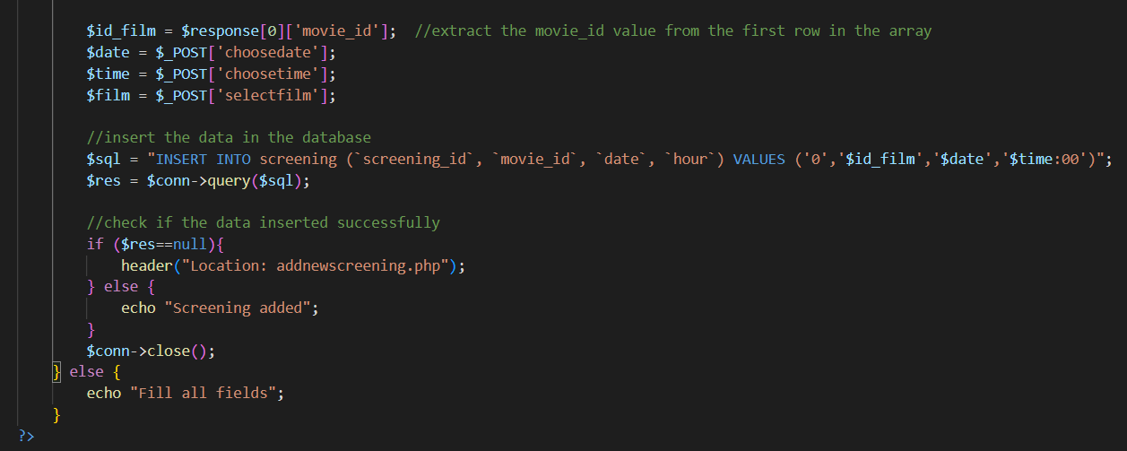

#### deletefilmimage.php

Body:

Πραγματοποιείται ο αρχικός έλεγχος για τον διαχειριστή, η σύνδεση της επικεφαλίδας, η εμφάνιση του εικονιδίου «*Log out*», και ύστερα, ορίζεται η λειτουργία κατά την οποία ο διαχειριστής θα επιλέγει μια φωτογραφία απ’ την λίστα με τις αποθηκευμένες που θα εμφανιστούν στην οθόνη του. 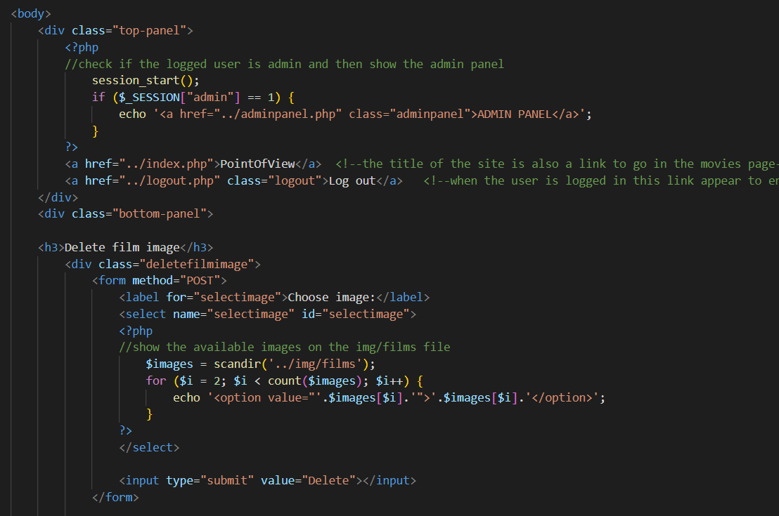

Στην συνέχεια, ελέγχεται αν ο admin εκτέλεσε την παραπάνω διαδικασία ορθά, και μετά, ελέγχεται αν η διαγραφή της επιλεγμένης εικόνας έγινε επιτυχώς. Σε περίπτωση που δεν ήταν επιτυχής, εμφανίζεται ανάλογο μήνυμα. 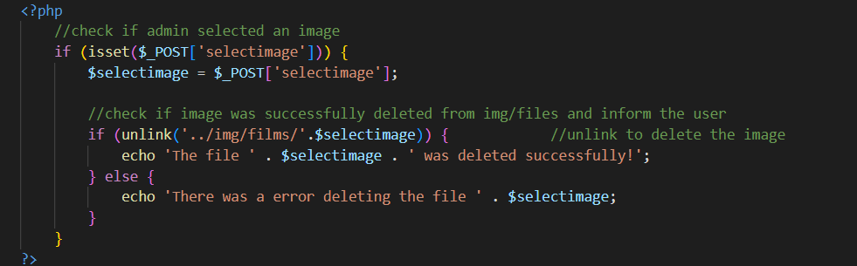

#### deletefilm.php

Body:

Πραγματοποιείται ο αρχικός έλεγχος για τον διαχειριστή, η σύνδεση της επικεφαλίδας, η εμφάνιση του εικονιδίου «*Log out*», και ύστερα, ορίζεται η λειτουργία κατά την οποία ο διαχειριστής θα επιλέγει μια φωτογραφία απ’ την λίστα με τις αποθηκευμένες που θα εμφανιστούν στην οθόνη του.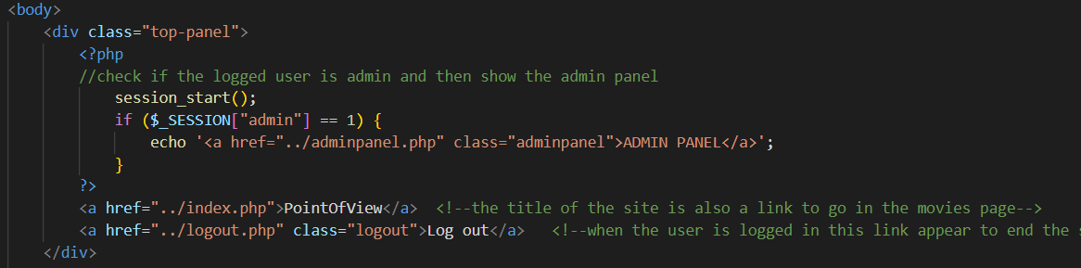

Έπειτα, υλοποιείται η διαδικασία διαγραφή μιας ταινίας. Συγκεκριμένα, δημιουργούνται οι απαραίτητες ετικέτες και πεδία που θα πρέπει να συμπληρώσει ο διαχειριστής. 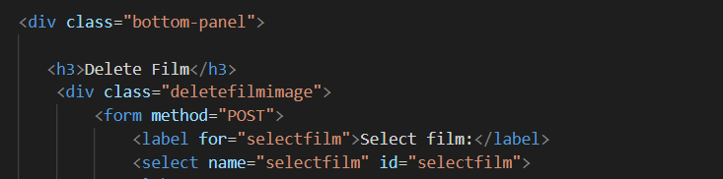

Γίνεται η σύνδεση με την βάση και μετά ελέγχεται, ώστε αν προκύψει σφάλμα να εμφανιστεί κατάλληλο μήνυμα. Ύστερα, οι τίτλοι όλων των αποθηκευμένων ταινιών στην βάση δεδομένων περνούν και αποθηκεύονται στον πίνακα response μέσω του αντίστοιχου sql query. Τέλος, εμφανίζονται οι τίτλοι στην οθόνη του διαχειριστή, και τερματίζεται η σύνδεση με την βάση δεδομένων.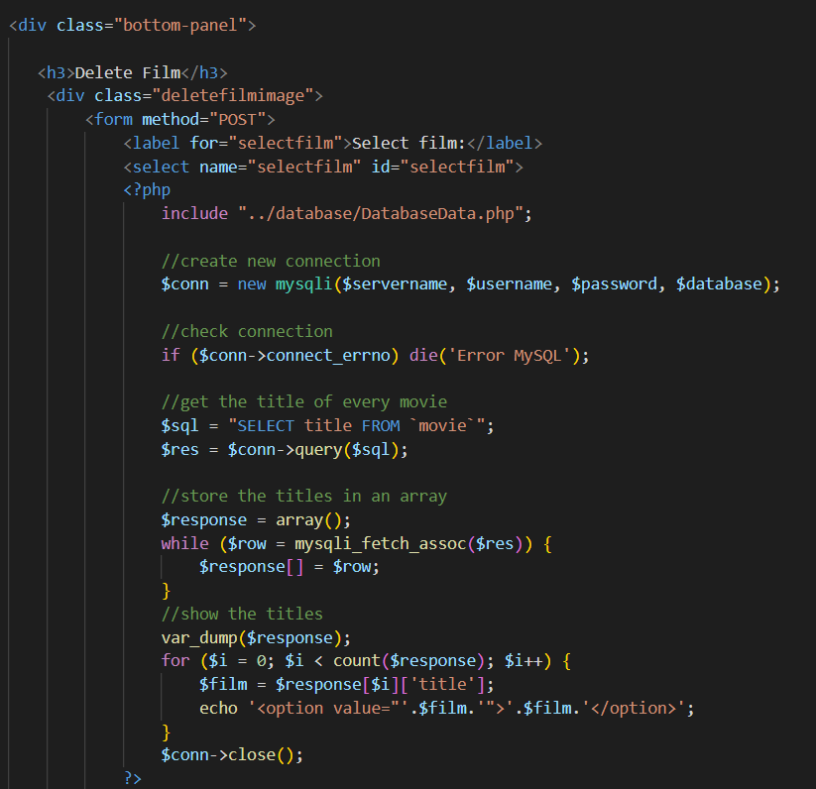

Αφού διεξαχθούν τα παραπάνω, ελέγχεται αν έγινε επιτυχώς η διαγραφή.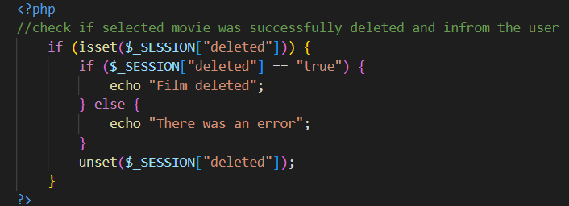

Στην συνέχεια, γίνεται ξανά σύνδεση με την βάση, ελέγχεται αν η σύνδεση ήταν επιτυχής και ελέγχεται και αν ο διαχειριστής έχει επιλέξει κάποια ταινία. Αν έχει όντως επιλέξει, ορίζεται το ανάλογο sql query και διαγράφεται η επιλεγμένη ταινία.

Τέλος, πραγματοποιείται έλεγχος αναφορικά με το αν έγινε επιτυχώς η διαγραφή της ταινίας, και ανάλογα το αποτέλεσμα ο admin ανακατευθύνεται απ’ το σύστημα ξανά στην ίδια σελίδα (deletefilm.php) ώστε να διεξαχθεί απ’ την αρχή όλη η διαδικασία. 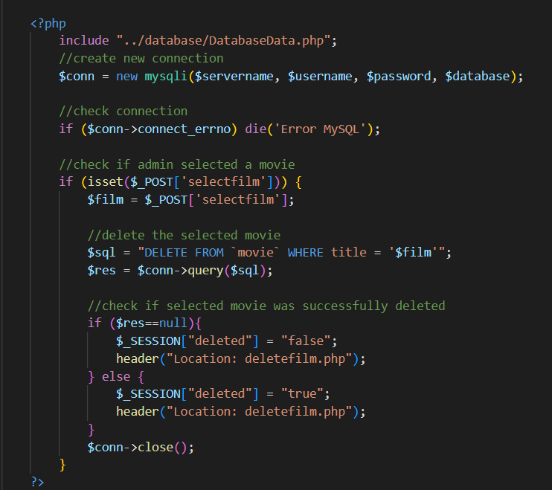

#### delete_all_reservations.php

Body:

Πραγματοποιείται ο αρχικός έλεγχος για τον διαχειριστή, η σύνδεση της επικεφαλίδας, η εμφάνιση του εικονιδίου «*Log out*», και ύστερα, ορίζεται η λειτουργία κατά την οποία ο διαχειριστής θα επιλέγει ποιες κρατήσεις επιθυμεί να διαγράψει.

Συγκεκριμένα, πραγματοποιείται η σύνδεση με τη βάση και ελέγχεται, και μετά, συλλέγονται όλα τα στοιχεία του table reservation μέσω του αντίστοιχου sql query, και αποθηκεύονται στον πίνακα response.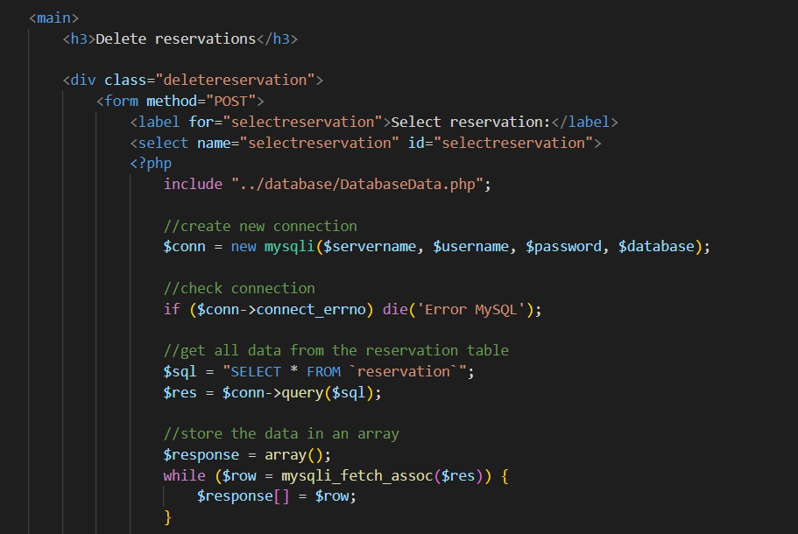

Έπειτα, εμφανίζονται όλα τα παραπάνω στοιχεία, τερματίζεται η σύνδεση με τη βάση, και ο διαχειριστής επιλέγει είτε να διαγράψει κάποια συγκεκριμένη κράτηση, είτε όλες τις κρατήσεις. 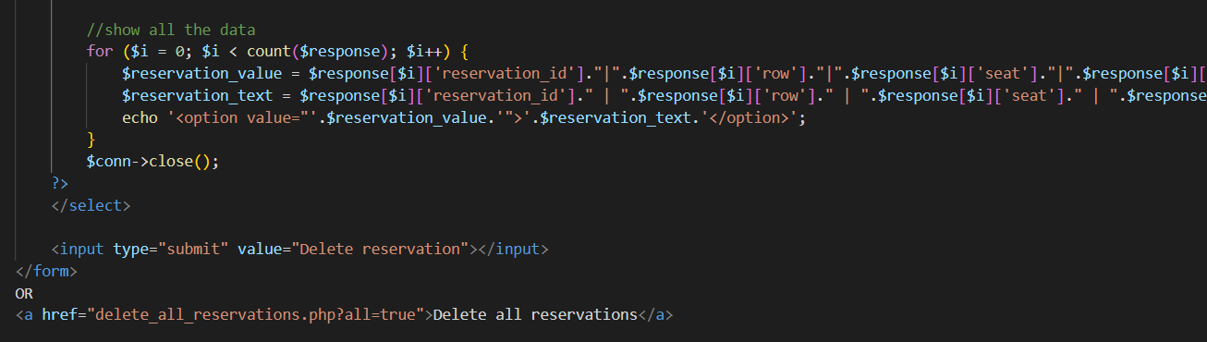

Στην συνέχεια, πραγματοποιείται έλεγχος για το αν έγινε επιτυχώς η διαγραφή κάποιας κράτησης.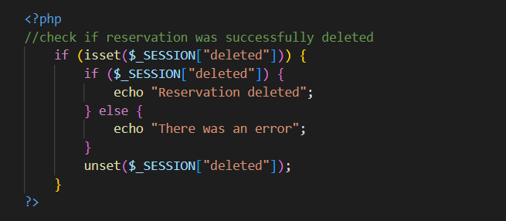

Στο επόμενο κομμάτι του κώδικα υλοποιείται η λειτουργεία που αναλύθηκε παραπάνω. Δηλαδή, σε περίπτωση που ο διαχειριστής επέλεξε να διαγράψει όλες τις κρατήσεις, ορίζεται το ανάλογο sql query ώστε να διαγραφούν όλα τα στοιχεία του πίνακα reservation, και εκτελείται μέσω της μεταβλητής «*res*». Έπειτα, ελέγχεται αν έγινε η διαγραφή και τερματίζεται η σύνδεση με την βάση.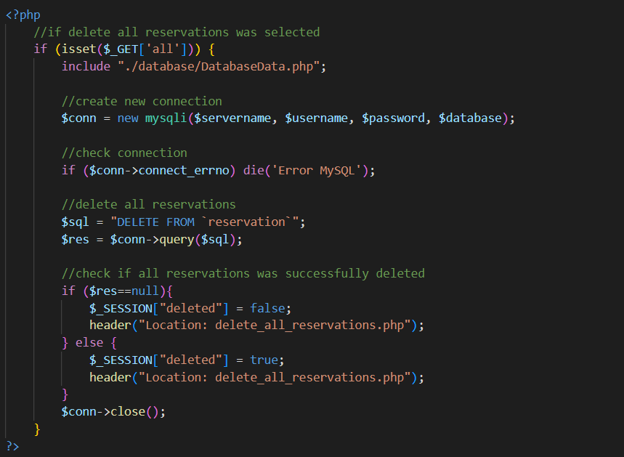

Σε περίπτωση που δεν επιλέξει να διαγράψει όλες τις κρατήσεις, γίνονται τα ίδια βήματα με παραπάνω, με την διαφορά πως το sql query έχει προσαρμοστεί με τέτοιο τρόπο ώστε να διαγράφεται μόνο η κράτηση που επέλεξε ο admin.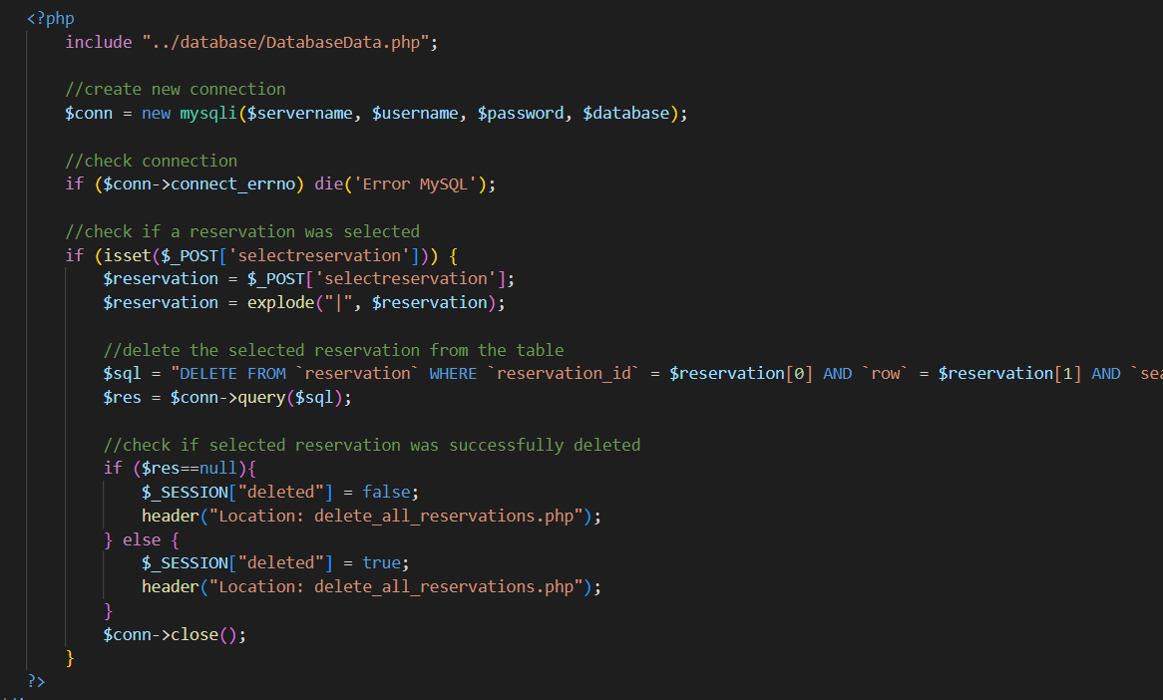

#### delete_reservation.php

Πραγματοποιείται και ελέγχεται η σύνδεση με την βάση, και μετά, αποθηκεύεται στην μεταβλητή «*res*» η τιμή της μεταβλητής «*toDelete*» η οποία αποκωδικοποιείται μέσω της συνάρτησης json_desode().

Στην συνέχεια, ορίζονται οι μεταβλητές «*id*», «*row*», «*seat*», «*id_film*» προκειμένου να χρησιμοποιηθούν παρακάτω στην εκτέλεση του sql query για να διαγραφεί η συγκεκριμένη κράτηση.

Τέλος, τερματίζεται η σύνδεση με την βάση δεδομένων.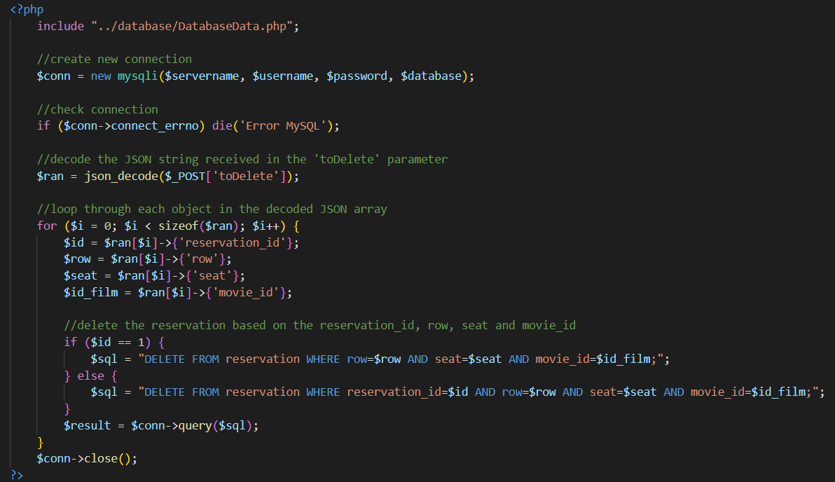

#### deletescreening.php

Body:

Στο header ελέγχεται αν ο συνδεδεμένος χρήστης είναι διαχειριστής, και σε περίπτωση που είναι, εμφανίζεται το admin panel, και μετά, γίνεται η σύνδεση της επικεφαλίδας και εμφανίζεται το εικονίδιο του «Log out».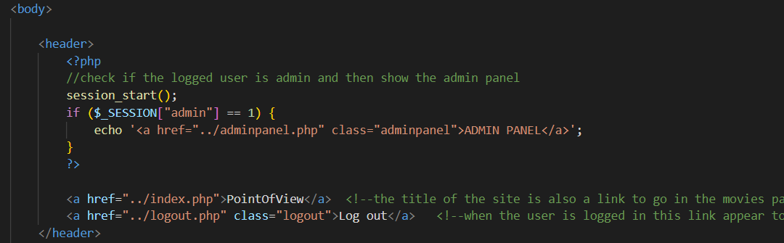

Έπειτα, στο γίνεται έλεγχος για την πιθανότητα που ο διαχειριστής θέλει να επιλέξει κάποια άλλη ταινία απ’ αυτή που επέλεξε προηγουμένως. Αν, λοιπόν, επιλέξει κάποια διαφορετική ταινία, «διαγράφονται» οι προηγούμενες επιλογές του.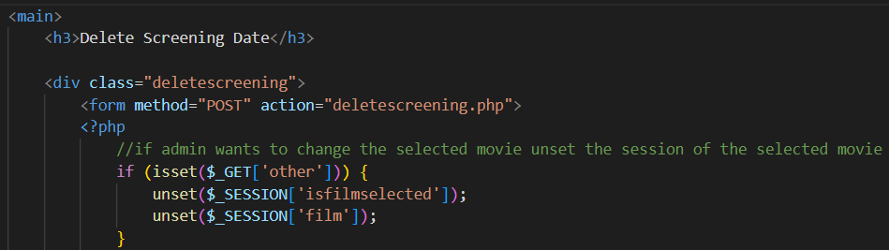

Ύστερα, ελέγχεται αν ο διαχειριστής επέλεξε κάποια καινούργια ταινία, και αν δεν επέλεξε, ξεκινάει καινούργια διαδικασία επιλογής ταινίας.

[*Το κομμάτι κώδικα στο οποίο γίνεται επιλογή ταινίας, υλοποιήθηκε με τον ίδιο τρόπο που αναλύθηκε και στο deletefilm.php*]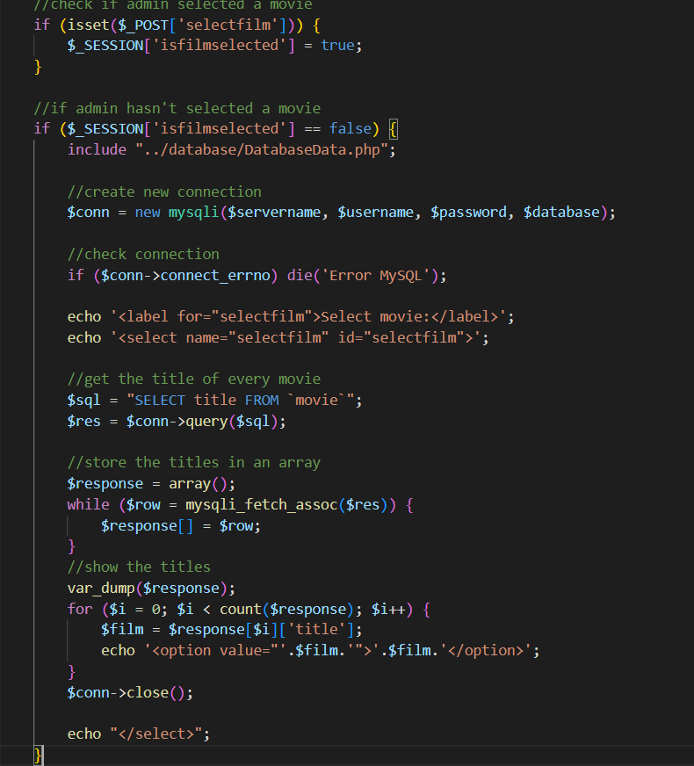

Όταν η μεταβλητή «*isfilmselected*» λάβει την τιμή true, το οποίο συνεπάγεται πως ο διαχειριστής επέλεξε κάποια ταινία, αρχίζει η διαδικασία επιλογής προβολής (ημερομηνία, ώρα).

Συγκεκριμένα , αφού γίνει η σύνδεση με την βάση δεδομένων, ορίζεται το κατάλληλο sql query προκειμένου να αποθηκευτούν τα στοιχεία απ’ τον πίνακα screening στον πίνακα response, και έπειτα, εμφανίζονται αυτά τα στοιχεία στη οθόνη του admin.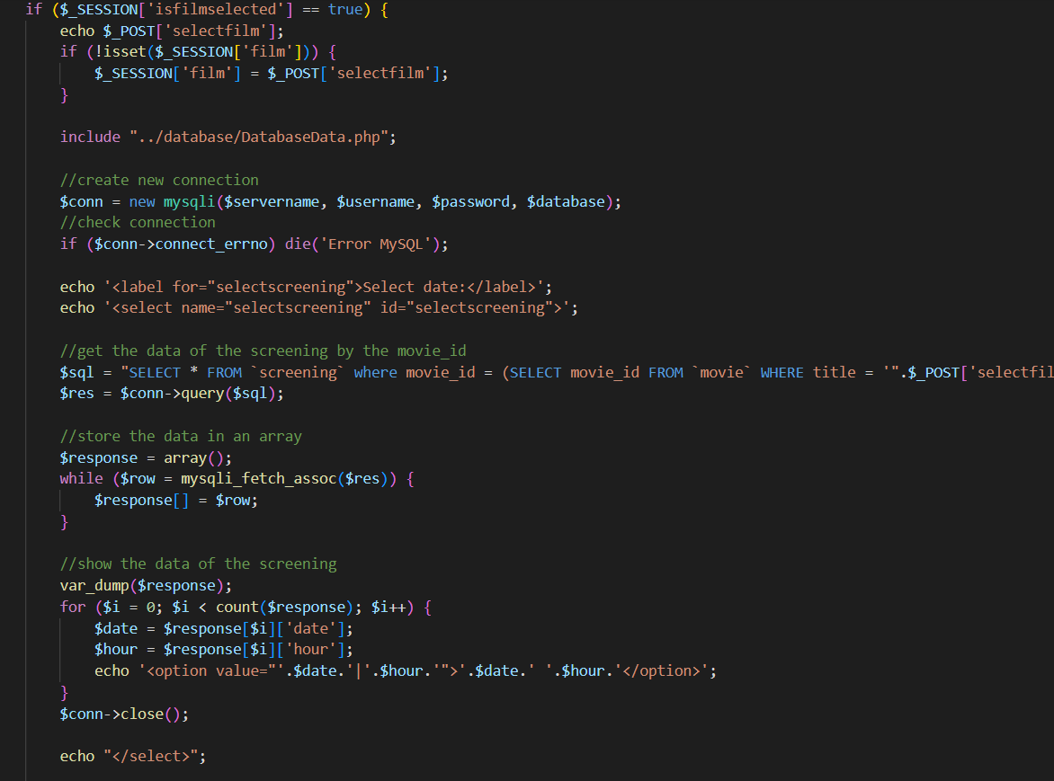

Γίνεται έλεγχος κατά τον οποίο δίνεται η δυνατότητα στον διαχειριστή να αλλάξει την επιλεγμένη ταινία, και εμφανίζονται και πληροφορίες για τις προβολές που έχουν διαγραφεί.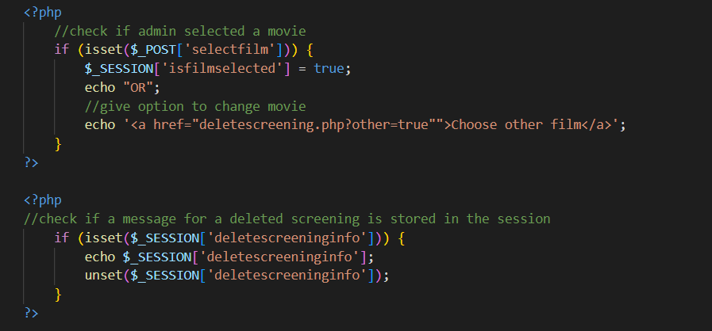

Στην συνέχεια, οι πληροφορίες της επιλεγμένης προβολής (ημερομηνία και ώρα) αποθηκεύονται στις αντίστοιχες μεταβλητές «*date*» και «*hour*», και ξεκινά η διαδικασία διαγραφής των στοιχείων της επιλεγμένης προβολής μέσω του ανάλογου sql query. Τέλος, αφού διεξαχθούν οι παραπάνω ενέργειες, αλλάζουν οι τιμές των μεταβλητών «*isfilmselected*» και «*film*», και εμφανίζεται ενημερωτικό μήνυμα.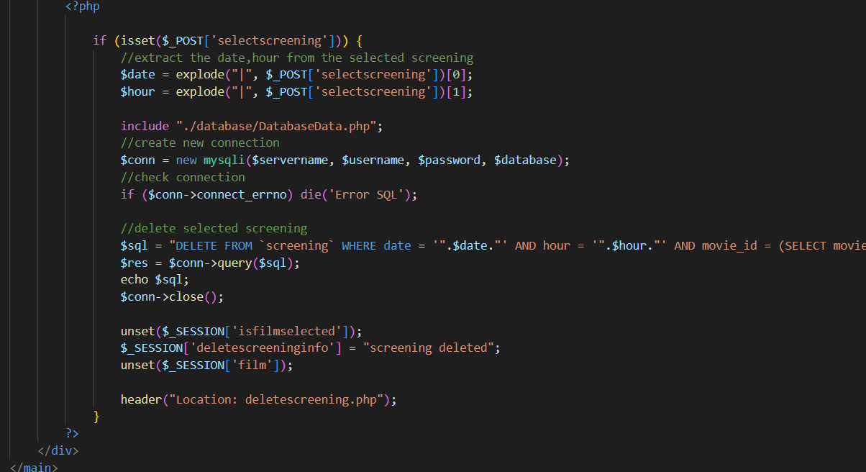

#### upload_file.php

Στο παρόν έγγραφο, υλοποιείται η διαδικασία κατά την οποία ο διαχειριστής μπορεί να κάνει upload μιας καινούργιας φωτογραφίας.

Αρχικά,

* Ορίζεται το path του φακέλου στον οποίο είναι αποθηκευμένες οι εικόνες για τις ταινίες.
* Δημιουργείται η μεταβλητή «*uploadOk*», η οποία αποτελεί «σημαία» για τον επακόλουθο έλεγχο που θα αφορά την καταλληλότητα του αρχείου που θα προσπαθήσει να ανεβάσει ο διαχειριστής.
* Μετατρέπεται ο τύπος της εικόνας προκειμένου να αποκτήσει έγκυρη μορφή.

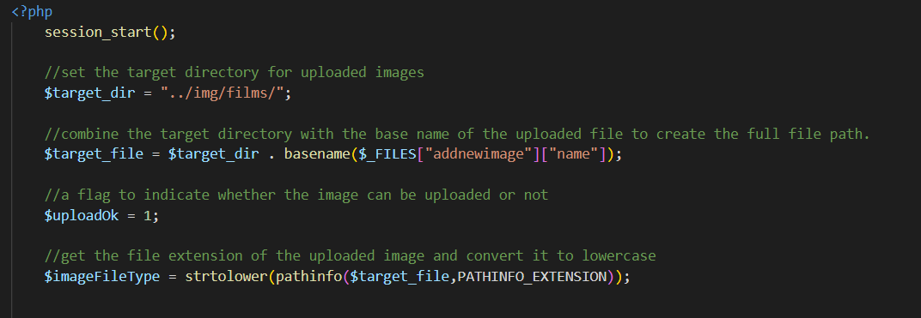

Ύστερα, γίνεται έλεγχος για το αν η φωτογραφία είναι σε έγκυρη μορφή, και ανάλογα με το αποτέλεσμα αυτού του ελέγχου, αλλάζει η τιμή της μεταβλητής «*uploadOk*» και εμφανίζεται κατάλληλο ενημερωτικό μήνυμα. 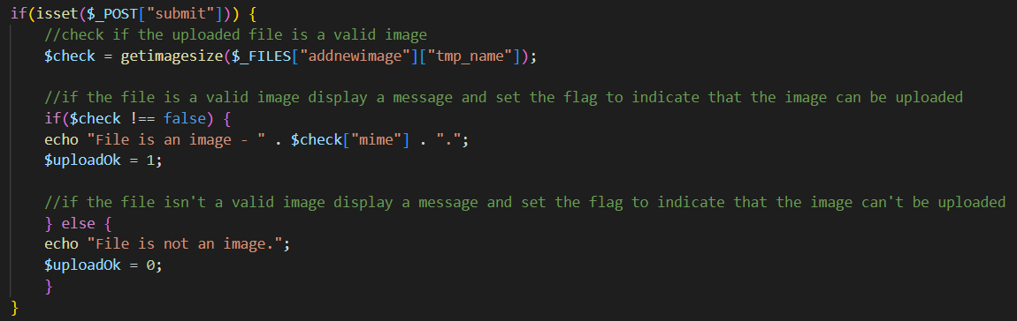

Ελέγχεται αν η επιλεγμένη εικόνα υπάρχει ήδη, η μεταβλητή «*uploadOk*» λαμβάνει την τιμή 0 και εμφανίζεται μήνυμα στην οθόνη.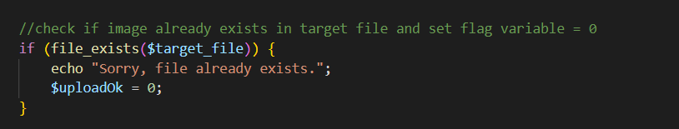

Τέλος, σε περίπτωση που το αρχείο της εικόνας δεν είναι έγκυρο, η μεταβλητή «*fileuploaded*» λαμβάνει την τιμή false, και ο διαχειριστής ανακατευθύνεται στην σελίδα addfilmimage.php.

Ωστόσο, αν το αρχείο της εικόνας είναι έγκυρο, η εικόνα μεταφέρεται στον αντίστοιχο φάκελο, γίνεται το upload, και όταν η εν λόγω διαδικασία είναι επιτυχής η μεταβλητή «*fileuploaded*» παίρνει την τιμή true και ο διαχειριστής ανακατευθύνεται στην σελίδα addfilmimage.php προκειμένου να ανεβάσει κάποια καινούργια εικόνα σε περίπτωση που το επιθυμεί. Όταν η διαδικασία δεν είναι επιτυχής, η μεταβλητή «*fileuploaded*» παίρνει την τιμή false, και ο διαχειριστής ανακατευθύνεται ξανά στην σελίδα addfilmimage.php.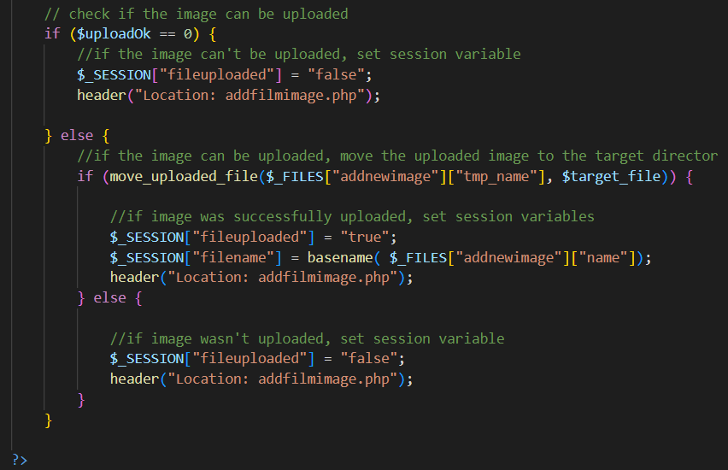

# Κεφάλαιο 4: Εγχειρίδιο διαχειριστή

Τα βήματα τα οποία πρέπει να πραγματοποιηθούν ώστε να γίνει η εγκατάσταση του συστήματος είναι τα εξής:

1. Αποθηκεύουμε το zip αρχείο στον υπολογιστή.
2. Κάνουμε unzip όλο το φάκελο, και αποθηκεύουμε τον φάκελο cinema με βάση το παρακάτω:

Πηγαίνουμε στον φάκελο του xampp => htdocs => δημιουργούμε έναν φάκελο με το όνομα cinema και αποθηκεύουμε τον φάκελο της εργασίας εκεί.

1. Ανοίγουμε το αρχείο στο Visual Studio Code (ή όποιο περιβάλλον γραφής χρησιμοποιούμε).
2. Ανοίγουμε τον xampp, κάνουμε start τον apache και στο Mysql και πατάμε το πλήκτρο admin δίπλα από το Mysql.
3. Στο παράθυρο phpMyAdmin, δημιουργούμε μια νέα βάση δεδομένων με το όνομα cinema.
4. Αφού δημιουργηθεί η βάση, πατάμε την επιλογή SQL και περνάμε με copy-paste στο πεδίο τον κώδικα της βάσης δεδομένων, ο οποίος είναι στο αρχείο που ανοίξαμε στο VS code, και συγκεκριμένα στον φάκελο database. Το αρχείο έχει όνομα cinema. Αυτό το βήμα θα βοηθήσει ώστε να βλέπουμε πως προσαρμόζεται η βάση δεδομένων ανάλογα με τη χρήση που κάνουμε στην ιστοσελίδα.
5. Αφού έχουν δημιουργηθεί και όλα τα table με τα attributes τους, πάμε στο VS code, στον φάκελο database, στο αρχείο DatabaseData.php και τροποποιούμε την εντολή ως εξής: $database = "cinema";. Σε αυτό το βήμα γίνεται η σύνδεση με τη βάση που φτιάξαμε στο βήμα 6.
6. Τέλος, ανοίγουμε μια νέα σελίδα στο browser και στην θέση του link γράφουμε: [http://localhost/cinema/cinema/](http://localhost/cinema/blabla/) προκειμένου να μεταφερθούμε στην ιστοσελίδα.

# Κεφάλαιο 5: Εγχειρίδιο χρήστη

## Σενάριο: Εγγραφή χρήστη και κράτηση θέσης ταινίας.

Αρχικά, ένας απλός χρήστης έχει πρόσβαση στο site και μπορεί να δει τις διαθέσιμες ταινίες.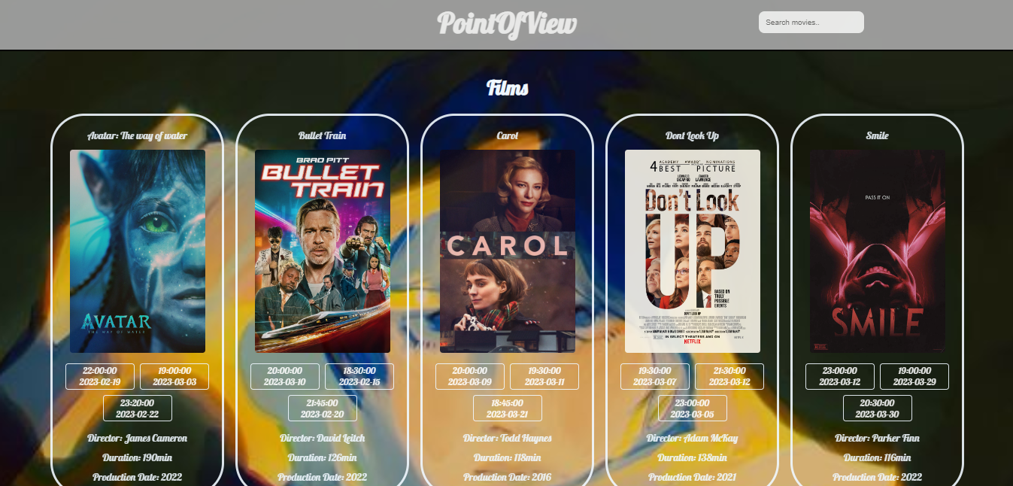

Έστω ότι ο χρήστης θέλει να δει την ταινία Spiderman: No Way Home, οπότε την αναζητεί και του εμφανίζεται το αποτέλεσμα.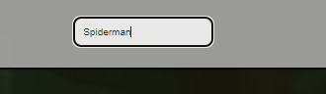





Ο χρήστης ενδιαφέρεται για την προβολή στις 7/4/2023 και ώρα 23:00, επομένως την επιλέγει.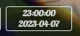

Όμως για να πραγματοποιηθεί μια κράτηση πρέπει ο χρήστης να είναι εγγεγραμμένος στο σύστημα και να κάνει είτε sign in είτε sign up απ’ την αρχή. Στο παρόν σενάριο ο χρήστης δεν έχει λογαριασμό οπότε πρέπει να συμπληρώσει όλα τα απαραίτητα πεδία ώστε να κάνει εγγραφή (sign up).

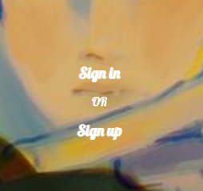

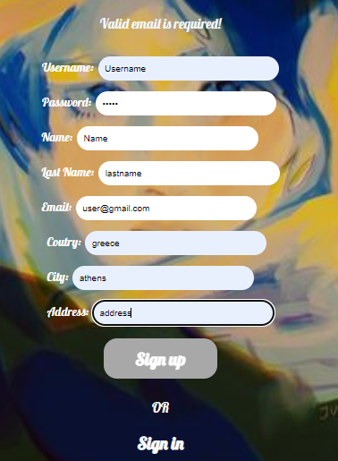

[*Προσοχή!: το email θα πρέπει να είναι σε έγκυρη μορφή, και το username και password θα πρέπει να είναι μεγαλύτερα από 2 χαρακτήρες]*

Στην συνέχεια ο χρήσης μπορεί να εισέλθει στο σύστημα (sign in) με τα στοιχεία που συμπλήρωσε κατά την εγγραφή του.

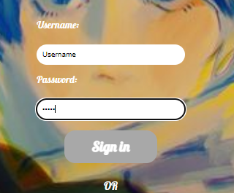

Ύστερα, ο χρήστης επιλέγει πάλι την ταινία και την ώρα που επιθυμεί, και οδηγείται στη σελίδα όπου μπορεί να κρατήσει μία θέση. Συγκεκριμένα, επιλέγει τη θέση, πατάει το κουμπί «book», και μετά, η θέση παίρνει το χρώμα πράσινο το οποίο υποδηλώνει πως έχει γίνει με επιτυχία η κράτηση της από τον χρήστη.

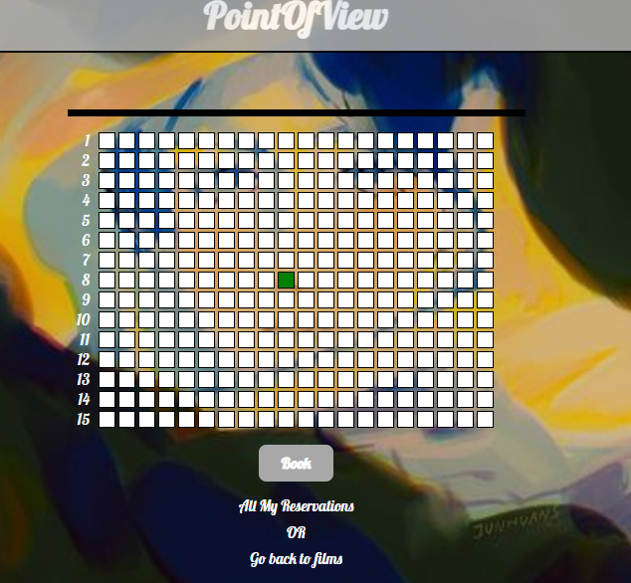

Ο χρήστης πατάει το «Go back to films» και επιστρέφει στην αρχική παραμένοντας συνδεδεμένος.

Να σημειωθεί πως αν κάποιος άλλος χρήστης εισέλθει στο σύστημα και επιλέξει την ίδια ταινία και ώρα, η θέση για την οποία έκανε κράτηση ο προηγούμενος χρήστης, παραμένει κρατημένη και δεν μπορεί να επιλεχθεί από άλλον.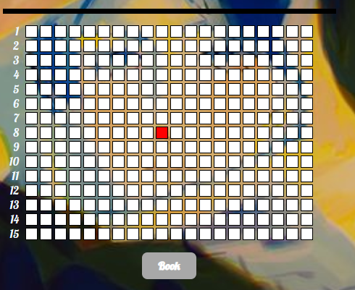

Επίσης δίνεται στον χρήστη η δυνατότητα να δει όλες τις κρατήσεις για όλες τις ταινίες που έχουν κάνει όλοι οι χρήστες το «All my Reservations».

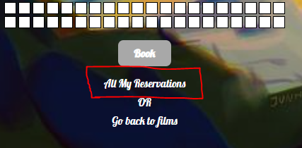

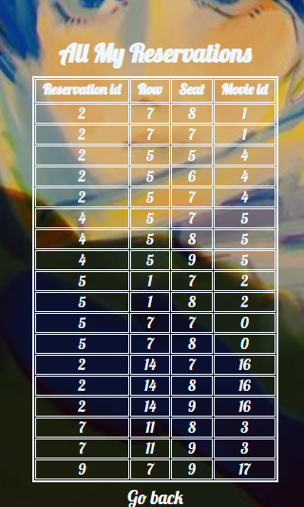

## Σενάριο: Κάποιος admin εισέρχεται στο σύστημα και επιθυμεί να εισάγει μια νέα ταινία

Για την ορθή λειτουργία αυτού του σεναρίου, εφόσον δεν έχει εγγραφεί ακόμη κάποιος διαχειριστής, πηγαίνουμε στη βάση δεδομένων, στον πίνακα user, και πατάμε edit τον User που δημιουργήσαμε στο προηγούμενο σενάριο.

Κάνουμε scroll down, αλλάζουμε το πεδίο admin σε 1 και πατάμε «Go».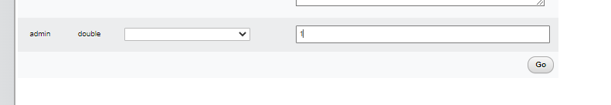

Επιστρέφουμε στην ιστοσελίδα, κάνουμε Logout απ’ τον προηγούμενο χρήστη και ξανα-κάνουμε sign in με το username και το password που του δώσαμε. Πλέον, εφόσον θα έχουμε συνδεθεί ως διαχειριστές, πάνω αριστερά θα εμφανίζεται το Admin Panel.

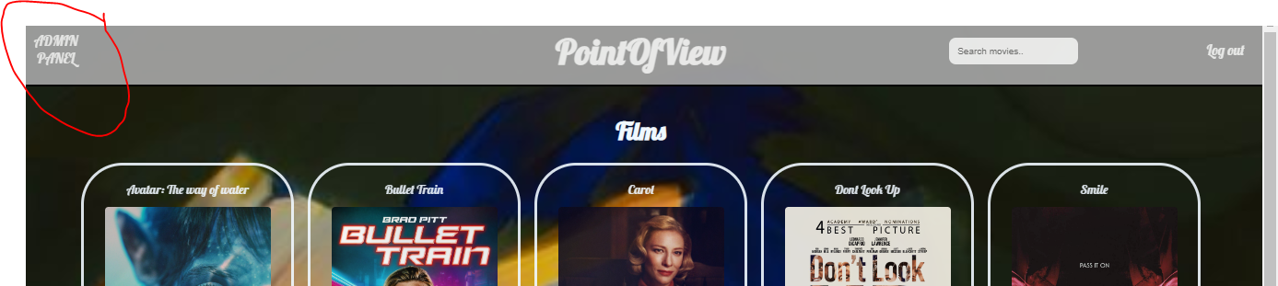

Ο admin έχει ένα σύνολο από διάφορες λειτουργίες που μπορεί να εκτελεί τόσο για τους χρήστες, όσο και για τις ταινίες.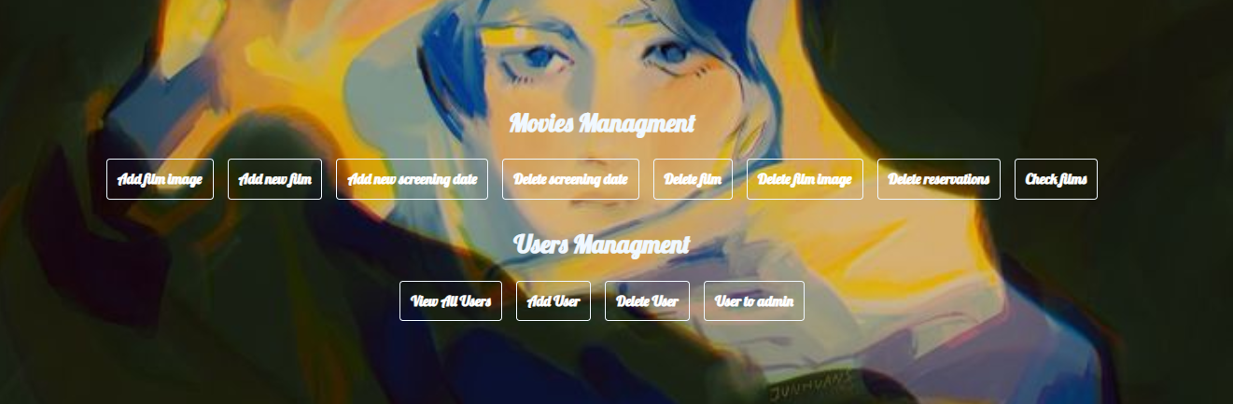

Στο παρόν σενάριο, θέλουμε να προσθέσουμε μια ταινία. Για να γίνει αυτό θα πρέπει πρώτα ο admin πρέπει να προσθέσει στο σύστημα μια φωτογραφία για την ταινία, και έπειτα να προβεί στην προσθήκη της ταινίας. Συγκεκριμένα πατάει το κουμπί «Add Film Image», και στη σελίδα που θα κατευθυνθεί, του δίνεται η δυνατότητα να προσθέσει μια φωτογραφία από τον προσωπικό του υπολογιστή.

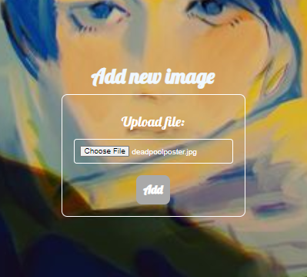

Αφού την επιλέξει και πατήσει «Add», εμφανίζεται ανάλογο μήνυμα, και η φωτογραφία βρίσκεται πλέον στα αρχεία του συστήματος.

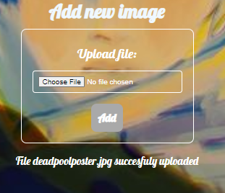

Έπειτα, πατάμε το εικονίδιο του admin panel, και στην σελίδα διαχείρισης των ταινιών επιλέγουμε το «Add new film» και συμπληρώνουμε τα πεδία που ζητούνται. Στο «choose film image» διαλέγουμε την φωτογραφία που εισάγαμε στο προηγούμενο βήμα, και πατάμε «Add».

Το τελευταίο βήμα του σεναρίου αφορά τη προσθήκη διαθέσιμης προβολής για τη ταινία. Από το admin panel πατάμε το κουμπί «Add New Screening Date», συμπληρώνουμε τα πεδία και πατάμε «Add».

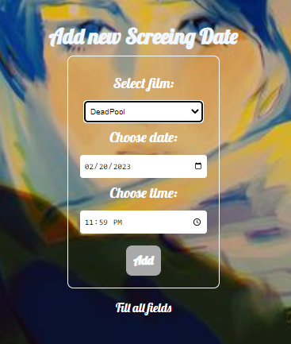

Πλέον, αν επιστρέψουμε στην αρχική σελίδα με τις ταινίες, πατώντας την επικεφαλίδα «Point of View», θα δούμε πως έχει προστεθεί η καινούργια ταινία.

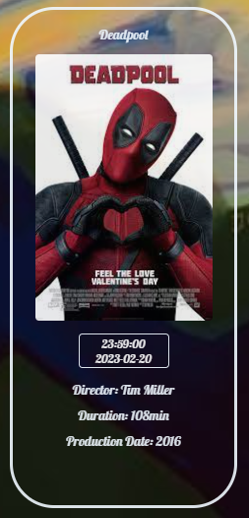

## Σενάριο: Ο admin αφαιρεί ταινίες από το σύστημα

Ο admin έχει και τη δυνατότητα να αφαιρέσει μια ταινία από το σύστημα, καθώς και τις πληροφορίες που την αφορούν (προβολές, φωτογραφία). Έστω ότι θέλουμε να αφαιρέσουμε την ταινία που προσθέσαμε τελευταία. Απο το admin panel επιλέγουμε το «delete film image».

Οδηγούμαστε στην σελίδα όπου υπάρχει η επιλογή να διαγράψουμε φωτογραφίες από το σύστημα. Επιλέγουμε την φωτογραφία που αντιστοιχεί στο Deadpool, και πατάμε «Delete»

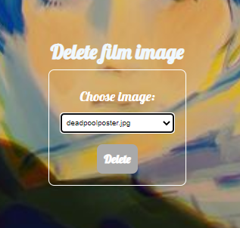

Στη συνέχεια, από το admin panel επιλέγουμε το «delete screening dates» και επιλέγουμε ποιάς ταινίας την προβολή θέλουμε να αφαιρέσουμε. Επιλέγουμε την ταινία και πατάμε «next».

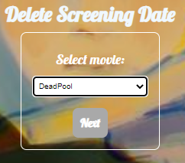

Επιλέγουμε τη προβολή που θέλουμε να διαγραφεί και πατάμε «Delete Screening».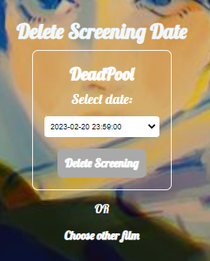

To element έχει πλέον αυτή τη μορφή:

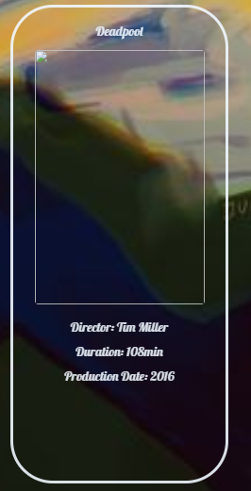

Για την οριστική διαγραφή της ταινίας, στο admin panel επιλέγουμε το «Delete film», διαλέγουμε τη ταινία της οποίας διαγράψαμε όλα τα στοιχεία προηγουμένως, και πατάμε «delete».

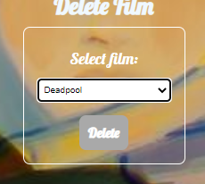

Η ταινία πλέον έχει διαγραφεί!

## Σενάριο: Προβολή χρηστών και μετατροπή απλού χρήστη σε admin, και διαγραφή χρήστη

Έχοντας εισέλθει στο σύστημα ως admin, επιλέγουμε από το Αdmin Panel το κουμπί «View All Users» το οποίο θα μας οδηγήσει σε μια σελίδα όπου θα εμφανιστούν όλοι οι εγγεγραμμένοι χρήστες.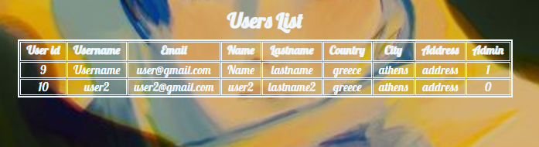

Στην συγκεκριμένη περίπτωση υπάρχουν δύο χρήστες, εμείς ο admin και ένας ακόμα, ο user2, όπου παρατηρούμε ότι δεν είναι admin. Έστω ότι θέλουμε να κάνουμε αυτόν τον χρήστη admin, επομένως, πατάμε στο admin panel και μετά στο «user to admin». 

Εκεί, μπορούμε να επιλέξουμε τον user2, και πατάμε «Make Admin»

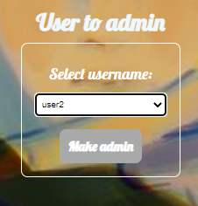

Πατώντας log out, και αφού ξανά-συνδεθούμε ως user2, παρατηρούμε ότι έχουμε πρόσβαση στο admin panel και τις λειτουργίες του. 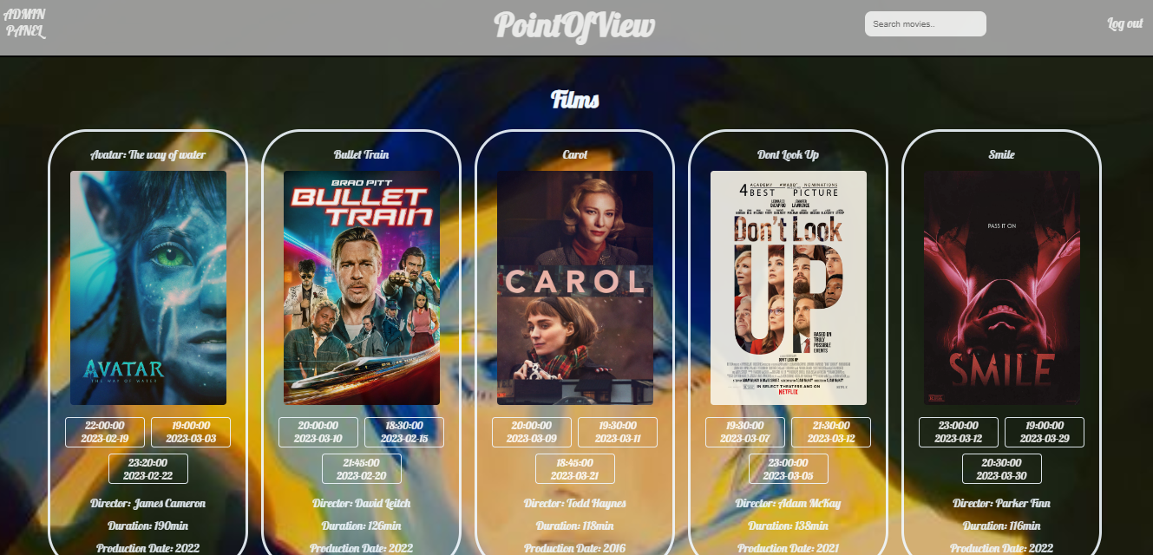

Τέλος, αν στο admin panel επιλέξουμε «Delete User» και διαλέξουμε από τις επιλογές τον χρήστη Username που δημιουργήσαμε παραπάνω, και πατήσουμε «Delete user», διαγράφεται από το σύστημα ο εν λόγω χρήστης.

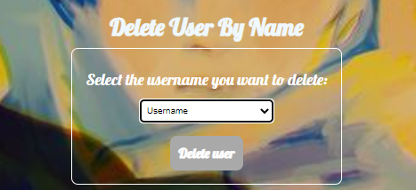

## Σενάριο: Ο admin επιθυμεί να προσθέσει έναν νέο χρήστη στο σύστημα

Ο διαχειριστής επιλέγει από το admin panel το «add user»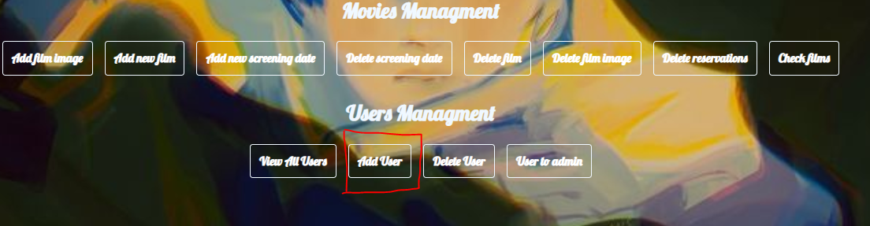

Τότε, οδηγείται σε μια νέα φόρμα συμπλήρωσης στοιχείων χρήστη, (όμοια με την φόρμα του sign up των χρηστών). Ο διαχειριστής συμπληρώνει τα στοιχεία και πατάει «submit». 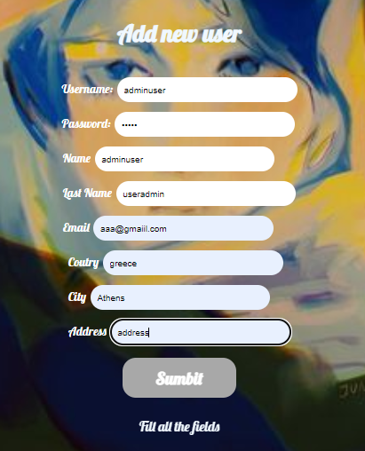

# Ορισμένες Παρατηρήσεις για το σύστημα μας:

1. Στον διαχειριστή δίνεται η δυνατότητα να διαγράψει όλες τις κρατήσεις (Reservations) για όλες τις ταινίες, επιλέγοντας από το Admin Panel: Delete Reservation→ Delete All Reservations. Ωστόσο, ενδέχεται να προκύψει κάποιο σφάλμα. Συγκεκριμένα, αν προσπαθήσει κάποιος χρήστης να «κλείσει» ένα εισιτήριο, δεν του εμφανίζεται ο πίνακας με τις θέσεις. Δεν καταφέραμε να βρούμε κάποια λύση σε αυτό το ζήτημα όποτε προτείνουμε, αν επιλεχθεί η λειτουργία «Delete all reservations», να εκτελεσθεί η εξής εντολή στη βάση δεδομένων, και συγκεκριμένα στον πίνακα των reservation: INSERT INTO `reservation`(`reservation_id`, `row`, `seat`, `movie_id`) VALUES ('1','1','1','1'). Η εντολή αυτή θα εκχωρήσει τιμές στο table reservation και θα μπορέσει να ξανά εμφανιστεί ο πίνακας κρατήσεων.
2. Στην κράτηση εισιτηρίου από τον χρήστη δίνεται η δυνατότητα να δει και όλες τις κρατήσεις του συστήματος. Δεν καταφέραμε να εμφανίσουμε τις κρατήσεις μόνο του χρήστη που είναι εγγεγραμμένος εκείνη τη στιγμή. Ενδεχομένως, αυτή η λειτουργία θα μπορούσε να υλοποιηθεί με μια αλλαγή στην βάση δεδομένων, συγκεκριμένα αν ο πίνακας reservation κληρονομούσε το attribute: user_id.
3. Τέλος, στη λειτουργία προσθήκης μιας φωτογραφίας στο σύστημα υπάρχει περίπτωση να μη γίνεται δεκτή η προσθήκη. Αυτό το σφάλμα επιλύεται αλλάζοντας τις ιδιότητες στα uploadfile.php και addfilmimage.php από «read-only» σε «read and write». Επιπλέον, η ίδια διαδικασία θα πρέπει να ακολουθηθεί και στον φάκελο img ο οποίος περιλαμβάνει όλες τις εικόνες οι οποίες χρησιμοποιούνται στην ιστοσελίδα.